TRƯỜNG ĐẠI HỌC CÔNG NGHỆ SÀI GÒN

KHOA CÔNG NGHỆ THÔNG TIN
--oOo--

BÁO CÁO THỰC TẬP

Tên đề tài :

XÂY sssDỰNG PHẦN MỀM QUẢN LÝ PHÒNG KHÁM

Người hướng dẫn : T
Sinh viên thực hiện : NGUYỄN MẠNH TÀI

TP. HỒ CHÍ MINH – NĂM 2026

LỜI CẢM ƠN
Lời cảm ơn đầu tin em xin gửi đến khoa công nghệ thông tin của trường Đại học Công Nghệ Sài Gòn và các thầy cô đã giảng dạy em trong suốt thời gian học tại trường đã truyền đạt kiến thức cho em và tạo điều kiện để mà em có thể thực hiện luận văn này.
Đặc biệt , em xin chân thành cảm ơn đến thầy Dương Văn Đeo là người hướng dẫn em làm bài luận văn này.Thầy luôn quan tâm chân thành các vấn đề mà em gặp và luôn quan sát,theo dõi tiến độ cũng như luôn góp ý nhẹ nhàng nhưng điều chứa đựng sự quan tâm sâu sắc đến với nội dung em làm.Nhờ sự hỗ trợ và góp ý của thầy đã giúp em có thể hoàn thành bài luận văn này.
Em cũng xin cảm ơn gia đình và bạn bè đã đồng hành,tạo điều kiện cho chúng em thực hiện bài luận văn cũng như động viên,hỗ trợ tinh thần cho chúng em.
Mặc dù em đã cố gắng hoàn thành bài luận văn này nhưng chắc chắn sẽ có vài sai sót xảy ra,có các chức năng chưa hoàn hiện do thời gian cũng như năng lực còn hạn chế.Em mong thầy cô sẽ góp ý và để em sẽ rút kinh nghiệm và tiếp thu.
Em xin chân thành cảm ơn.

MỤC LỤC

Chương 1: GIỚI THIỆU 1
  - MỤC TIÊU CỦA DỰ ÁN 1
    - Đặt vấn đề 1
    - Mục tiêu luận văn 2
  - NHỮNG THÁCH THỨC CẦN GIẢI QUYẾT 3
  - NỘI DUNG,PHẠM VI THỰC HIỆN 4
  - KẾT QUẢ CẦN ĐẠT 7
Chương 2: PHƯƠNG PHÁP THỰC HIỆN 7
  - CÁC HỆ THỐNG TƯƠNG TỰ 7
  - CÔNG NGHỆ SỬ DỤNG 8
  - PHÂN TÍCH YÊU CẦU 8
    - Các quy trình nghiệp vụ 8
    - Sơ đồ chức năng 34
    - Sơ đồ Use case tổng quát 35
Chương 3: THIẾT KẾ 39
  - MÔ HÌNH DỮ LIỆU 39
    - Mô hình dữ liệu mức ý niệm 39
    - Mô hình dữ liệu mức luận lý 42
    - Mô hình dữ liệu mức vật lý 43
  - MÔ HÌNH XỬ LÝ 62
    - Use case chi tiết 62
    - Sơ đồ tuần tự 109
      - Sơ đồ tuần tự của usecase tiếp nhận bệnh nhân 109
      - Sơ đồ tuần tự của usecase quản lý bệnh nhân 110
      - Sơ đồ tuần tự của usecase bác sĩ tổng quát xem danh sách
bệnh nhân chờ 114
      - Sơ đồ tuần tự của usecase bác sĩ tổng quát khám bệnh 115
3.2.2.5. Sơ đồ tuần tự usecase các bác sĩ chuyên khoa khám và nhập chỉ số chuyên khoa 116
      - Sơ đồ tuần tự của usecase các bác sĩ tổng quát xem danh sách bệnh nhân chờ 117
      - Sơ đồ tuần tự của usecase sàng lọc bệnh nhân 118
      - Sơ đồ tuần tự của usecase quản lý danh mục thuốc 119
      - Sơ đồ tuần tự của usecase Giao thuốc cho bệnh nhân 121
      - Sơ đồ tuần tự của usecase thanh toán viện phí 122
      - Sơ đồ tuần tự của usecase Quản lý kho 123
      - Sơ đồ tuần tự của usecase Quản lý nhân viên 125
      - Sơ đồ tuần tự của usecase quản lý danh mục 126
      - Sơ đồ tuần tự của usecase Quản lý tài khoản 127
      - Sơ đồ tuần tự của usecase Quản lý nhà cung cấp 128
      - Sơ đồ tuần tự của usecase phân ca làm việc 129
      - Sơ đồ tuần tự của usecase xem báo cáo tổng hợp 130
      - Sơ đồ tuần tự usecase của quản lý dữ liệu 130
      - Sơ đồ tuần tự của usecase quản lý lịch hẹn 131
      - Sơ đồ tuần tự của usecase trợ lý chuyên khoa thực hiện cận lâm sàng 134
      - Sơ đồ tuần tự của usecase đọc và kết luận chẩn đoán 135
      - Sơ đồ tuần tự của usecase bác sĩ xét nghiệm duyệt kết quả 136
    - Sơ đồ hoạt động 137
      - Sơ đồ hoạt động của tiếp nhận bệnh nhân 137
      - Sơ đồ hoạt động của Khám bệnh & Chẩn đoán 140
      - Sơ đồ hoạt động của Chỉ định & Trả kết quả Cận lâm sàng 143
      - Sơ đồ hoạt động của Đăng nhập & Phân quyền 147
      - Sơ đồ hoạt động của Kê đơn thuốc 149
      - Sơ đồ hoạt động của Thanh toán viện phí 152
      - Sơ đồ hoạt động của quản lý kho dược 153
      - Sơ đồ hoạt động của Báo cáo thống kê 156
      - Sơ đồ hoạt động của Nhắc lịch tái khám tự động 157
      - Sơ đồ hoạt động của Quản lý nhân sự & Cấp tài khoản 158
  - HỆ THỐNG MÀN HÌNH 161
Chương 4: THIẾT KẾ GIAO DIỆN 170
  - GIAO DIỆN LỄ TÂN 170
  - GIAO DIỆN BÁC SĨ 171
  - GIAO DIỆN BÊN TRỢ LÝ BÁC SĨ 172
  - GIAO DIỆN BÊN THU NGÂN 173
Chương 5: KIỂM THỬ 176
  - CÁC KỊCH BẢN KIỂM THỬ 176
  - KẾT QUẢ THỬ NGHIỆM CÁC KỊCH BẢN 177
  - XỬ LÝ CÁC TRƯỜNG HỢP NGOẠI LỆ 179
Chương 6: KẾT LUẬN 180
  - KẾT QUẢ ĐỐI CHIẾU VỚI MỤC TIÊU 180
  - CÁC VẤN ĐỀ CÒN TỒN ĐỌNG 180
  - MỞ RỘNG 180

MỤC LỤC CÁC HÌNH VẼ

Hình 2-1: Quy trình đăng ký Tiếp nhận và Đăng ký khám bệnh 13
Hình 2-2: Quy trình Gọi bệnh nhân theo danh sách chờ 15
Hình 2-3: Quy trình đo và nhập chỉ số sinh tồn (Tổng quát) 16
Hình 2-4: Quy trình Khám bệnh của Bác sĩ tổng quát 18
Hình 2-5: Quy trình tiếp nhận và hỗ trợ bác sĩ chuyên khoa khám bệnh của trợ lý chuyên khoa 20
Hình 2-6: Quy trình khám bệnh của bác sĩ chuyên khoa 22
Hình 2-7: Quy trình tiếp nhận bệnh nhân của trợ lý chuyên khoa xét nghiệm 24
Hình 2-8: Quy trình nhập chẩn đoán của bác sĩ xét nghiệm 26
Hình 2-9: Quy trình tiếp nhận vào phòng khám chẩn đoán hình ảnh 28
Hình 2-10: Quy trình nhập kết luận chẩn đoán hình ảnh của bác sĩ chẩn đoán hình ảnh
. 29
Hình 2-11: Quy trình thanh toán và in hóa đơn 31
Hình 2-12: Quy trình cấp phát thuốc và in hướng dẫn sử dụng 33
Hình 2-13: Sơ đồ chức năng của hệ thống 34
Hình 2-14: Sơ đồ usecase tổng quát 35
Hình 3-1: Mô hình ERD của hệ thống 39
Hình 3-2: Mô hình dữ liệu mức luận lý của hệ thống 42
Hình 3-3: Usecase Tiếp nhận bệnh nhân 62
Hình 3-4: Usecase Quản lý bệnh nhân 63
Hình 3-5: Usecase Bác sĩ tổng quát xem danh sách bệnh nhân chờ 66
Hình 3-6: Usecase Bác sĩ tổng quát khám lâm sàng sơ bộ 67
Hình 3-7: Các bác sĩ chuyên khoa khám và nhập chỉ số chuyên khoa 69
Hình 3-8: Usecase Các bác sĩ tổng quát xem danh sách bệnh nhân chờ 71
Hình 3-9: Usecase Sàng lọc bệnh nhân 72
Hình 3-11: Quản lý danh mục thuốc 76
Hình 3-12: Usecase Giao thuốc cho bệnh nhân 78

Hình 3-13: Usecase thanh toán viện phí 80
Hình 3-14: Usecase Quản lý kho 82
Hình 3-15: Usecase Quản lý nhân viên 84
Hình 3-16: Usecase quản lý danh mục 86
Hình 3-17: Usecase Quản lý tài khoản 88
Hình 3-18: Usecase Quản lý nhà cung cấp 90
Hình 3-19: Usecase Phân ca làm việc 93
Hình 3-20: Usecase xem báo cáo tổng hợp 95
Hình 3-21: Usecase Quản lý dữ liệu hệ thống 97
Hình 3-22: Usecase quản lý lịch hẹn 99
Hình 3-23: Usecase Hỗ trợ thực hiện cận lâm sàng 101
Hình 3-24: Usecase Đọc và kết luận chẩn đoán 103
Hình 3-25: Usecase hỗ trợ thực hiện xét nghiệm 105
Hình 3-26: Usecase bác sĩ xét nghiệm duyệt kết quả 107
Hình 3-27: Sequence tra cứu hồ sơ 109
Hình 3-28: Sequence them bệnh nhân 110
Hình 3-29: Sequence sửa bệnh nhân 111
Hình 3-30: Sequence xóa bệnh nhân 112
Hình 3-31: Sequence Đánh dấu vắng mặt 113
Hình 3-32: Sequence Đăng ký STT mới cho bệnh nhân quay lại khám 113
Hình 3-33: Sequence xem danh sách chờ 114
Hình 3-34: Sequence bác sĩ tổng quát khám lâm sàng sơ bộ 115
Hình 3-35: Sequence các bác sĩ chuyên khoa khám và nhập chỉ số chuyên khoa 116
Hình 3-36: Sequence các bác sĩ tổng quát xem danh sách bệnh nhân chờ 117
Hình 3-37: Sequence sàng lọc bênh nhân 118
Hình 3-38: Sequence hỗ trợ thủ thật 119
Hình 3-39: Sequence quản lý danh mục thuốc 120
Hình 3-40: Sequence Giao thuốc cho bệnh nhân 121
Hình 3-41: Sequence thanh toán viện phí 122

Hình 3-42: Sequence quản lý kho 123
Hình 3-43: Sequence kiểm kê kho 124
Hình 3-44: Sequence quản lý nhân viên 125
Hình 3-45: Sequence quản lý danh mục 126
Hình 3-46: Sequence quản lý tài khoản 127
Hình 3-47: Sequence quản lý nhà cung cấp 128
Hình 3-48: Sequence phân ca làm việc 129
Hình 3-49: Sequence xem báo cáo tổng hợp 130
Hình 3-50 Sequence quản lý dữ liệu 131
Hình 3-51: Sequence thêm lịch hẹn 132
Hình 3-52: Sequence xóa và sửa lịch hẹn 133
Hình 3-53: Sequence trợ lý chuyên khoa thực hiện cận lâm sàng 134
Hình 3-54: Sequence đọc và kết luận 135
Hình 3-55: Sequence duyệt kết quả xét nghiệm 136
Hình 3-56: Sơ đồ hoạt động của tiếp nhận bênh nhân 137
Hình 3-57: Sơ đồ hoạt động của tiếp nhận bênh nhân 138
Hình 3-58: Sơ đồ hoạt động của thêm bênh nhân 139
Hình 3-59: Sơ đồ hoạt động của điều phối và gọi bệnh nhân 140
Hình 3-60: Sơ đồ hoạt động của trợ lý đo chỉ số sinh tồn 141
Hình 3-61: Sơ đồ hoạt động của Bác sĩ chuyên khoa khám và đưa ra chẩn đoán , kết luận
. 142
Hình 3-62: Sơ đồ hoạt động của bác sĩ chỉ định cận lâm sàng 143
Hình 3-63: Sơ đồ hoạt động của bác sĩ xóa chỉ định cận lâm sàng 144
Hình 3-64: Sơ đồ hoạt động của trợ lý cận lâm sàng tiếp nhận và khám bệnh nhân 145
Hình 3-65: Sơ đồ hoạt động của Bác sĩ cận lâm sàng đưa ra kết luận 146
Hình 3-66: Sơ đồ hoạt động của đăng nhập và phân quyền 147
Hình 3-67: Sơ đồ hoạt động của đăng nhập và phân quyền 148
Hình 3-68: Sơ đồ hoạt động của kê toa thuốc 149
Hình 3-69: Sơ đồ hoạt động xóa chi tiết thuốc ra khỏi toa thuốc 150

Hình 3-70: Sơ đồ hoạt động xóa chi tiết thuốc ra khỏi toa thuốc 151
Hình 3-71: Sơ đồ hoạt động của thanh toán viện phí 152
Hình 3-72: Sơ đồ hoạt động của thêm thuốc vào kho 153
Hình 3-73: Sơ đồ hoạt động của xóa chi tiết nhập thuốc 154
Hình 3-74: Sơ đồ hoạt động sửa chi tiết nhập thuốc vào kho 155
Hình 3-75: Sơ đồ hoạt động của báo cáo thống kê 156
Hình 3-76: Sơ đồ hoạt động của Nhắc lịch tái khám tự động 157
Hình 3-77: Sơ đồ hoạt động của thêm nhân sự 158
Hình 3-78: Sơ đồ hoạt động của xóa nhân viên 159
Hình 3-79: Sơ đồ hoạt động của sửa nhân viên 160
Hình 3-80: Giao diện đăng nhập 161
Hình 3-81: Giao diện lễ tân 161
Hình 3-82: Giao diện đăng ký khám bệnh 162
Hình 3-83: Giao diện trợ lý bác sĩ 162
Hình 3-84: Giao diện danh sách chờ khám 163
Hình 3-85: Giao diện đo chỉ số sinh tồn 163
Hình 3-86: Giao diện khám lâm sàng 164
Hình 3-87: Giao diện chỉ định dịch vụ 165
Hình 3-88: Giao diện kê thuốc 166
Hình 3-89: Giao diện thu ngân 167
Hình 3-90: Giao diện dươc sĩ 167
Hình 3-91: Giao diện quản lý bệnh nhân 168
Hình 3-92: Giao diện quản lý phòng khám 168
Hình 3-93: Giao diện quản lý nhân viên 169
Hình 3-94: Giao diện quản lý kho dược 169
Hình 4-1: Thiết kế giao diện của form lễ tân 170
Hình 4-2: Thiết kế giao diện của form lễ tân 171
Hình 4-3: Thiết kế giao diện của form trợ lý 172
Hình 4-4: Thiết kế giao diện của thu ngân 173

Hình 4-5: Thiết kế giao diện của form dược sĩ 173
Hình 4-6: Thiết kế giao diện của form đăng nhập 174
Hình 4-7: Thiết kế giao diện của form quản lý phòng khám 175

Chương 1: GIỚI

MỤC TIÊU CỦA DỰ ÁN

Đặt vấn đề
Trong bối cảnh cuộc Cách mạng công nghiệp 4.0, việc ứng dụng công nghệ thông tin vào mọi lĩnh vực đời sống xã hội đang trở thành xu thế tất yếu. Ngành y tế cũng không nằm ngoài xu hướng đó, đặc biệt là nhu cầu chuyển đổi số trong công tác khám chữa bệnh và quản lý cơ sở y tế.
Tuy nhiên, qua khảo sát thực tế tại nhiều phòng khám tư nhân ,quy trình quản lý hiện nay vẫn còn mang nặng tính thủ công hoặc sử dụng các công cụ rời rạc như Excel, sổ sách giấy tờ. Phương thức này đang bộc lộ nhiều hạn chế:
      - Tốn thời gian: Việc tìm kiếm hồ sơ bệnh án cũ, lịch sử khám bệnh của bệnh nhân mất nhiều thời gian, dẫn đến thời gian chờ đợi của bệnh nhân kéo dài.
      - Dễ sai sót: Việc kê đơn thuốc, tính toán viện phí thủ công dễ xảy ra nhầm lẫn, gây thất thoát doanh thu hoặc ảnh hưởng đến uy tín phòng khám.
      - Khó khăn trong báo cáo: Chủ phòng khám gặp khó khăn trong việc tổng hợp số liệu thống kê doanh thu, số lượng bệnh nhân theo ngày/tháng/quý để đưa ra quyết định kinh doanh.
Xuất phát từ những bất cập trên, việc xây dựng một hệ thống phần mềm quản lý chuyên biệt là vô cùng cấp thiết. Phần mềm không chỉ giúp tự động hóa các quy trình nghiệp vụ, giảm tải áp lực cho nhân viên y tế mà còn nâng cao trải nghiệm của bệnh nhân. Vì lý do đó, em quyết định thực hiện đề tài: Xây dựng phần mềm quản lý phòng khám

Mục tiêu
+ Tự động hóa và chuẩn hóa quy trình nghiệp vụ
- Xây dựng hệ thống phần mềm khép kín quy trình từ khâu tiếp đón, phân buồng khám, bác sĩ chẩn đoán, kê đơn thuốc đến bộ phận thu ngân và cấp phát thuốc. Việc này giúp loại bỏ các thao tác thủ công rườm rà, giảm thiểu thời gian chờ đợi của bệnh nhân và sai sót trong việc truyền tải thông tin giữa các bộ phận.

+ Quản lý dữ liệu tập trung, chính xác và bảo mật
- Thay thế phương thức lưu trữ hồ sơ bệnh án giấy hoặc file Excel rời rạc bằng cơ sở dữ liệu tập trung.
- Hệ thống cần đảm bảo quản lý chi tiết thông tin hồ sơ bệnh nhân, lịch sử khám bệnh, thông tin nhân sự và danh mục thuốc/dịch vụ. Cơ chế phân quyền chặt chẽ giúp bảo mật thông tin y tế, đảm bảo chỉ những nhân viên có thẩm quyền mới được phép truy cập hoặc chỉnh sửa dữ liệu nhạy cảm.

+ Giao diện trực quan, tối ưu trải nghiệm người dùng
- Hệ thống phải có giao diện thân thiện, bố cục rõ ràng, giúp các bác sĩ và nhân viên y tế dễ dàng làm quen và thao tác nhanh chóng ngay cả khi áp lực công việc cao.
-Đối với bác sĩ: Giao diện kê đơn và xem bệnh án cần hiển thị đầy đủ thông tin lịch sử nhưng không rối mắt, hỗ trợ các thao tác chọn nhanh thuốc/dịch vụ để tiết kiệm thời gian khám.
-Đối với lễ tân/thu ngân: Các chức năng tìm kiếm bệnh nhân, tính toán viện phí phải được thực hiện tức thì và chính xác.
+ Kiểm soát chặt chẽ kho dược và tài chính
-Minh bạch hóa quy trình thanh toán, in hóa đơn rõ ràng cho bệnh nhân, hạn chế tối đa tình trạng thất thoát doanh thu do gian lận hoặc tính toán sai.

+ Hỗ trợ công tác quản trị và ra quyết định
- Cung cấp hệ thống báo cáo thống kê trực quan (biểu đồ, bảng số liệu) về tình hình hoạt động của phòng khám theo ngày/tháng/năm
- Giúp người quản lý dễ dàng nắm bắt các chỉ số quan trọng như: doanh thu, lượt bệnh nhân.

NHỮNG THÁCH THỨC CẦN GIẢI QUYẾT

-Giao diện:
+ Tối ưu hóa thao tác cho bác sĩ trong môi trường áp lực cao
-Bác sĩ thường chịu áp lực lớn về thời gian khi số lượng bệnh nhân đông. Thách thức đặt ra là thiết kế giao diện phải tối giản số lượng cú click chuột . Các chức năng như kê toa thuốc, chẩn đoán, xem lịch sử bệnh án cần được bố trí trên cùng một màn hình
làm việc hoặc chuyển đổi qua lại mượt mà, tránh việc bác sĩ phải mở quá nhiều cửa sổ gây rối mắt và mất tập trung.
+ Trình bày lượng dữ liệu y tế phức tạp một cách trực quan

- Hồ sơ bệnh án chứa rất nhiều thông tin (tiền sử dị ứng, các chỉ số sinh tồn, kết quả cận lâm sàng, đơn thuốc cũ...). Thách thức là phải sắp xếp bố cục sao cho khoa học, làm nổi bật các thông tin cảnh báo quan trọng (như dị ứng thuốc) để tránh sai sót y khoa, đồng thời đảm bảo giao diện vẫn thoáng đãng, dễ nhìn.

-Kỹ thuật:
+ Đảm bảo tính nhất quán và đồng bộ dữ liệu thời gian thực : đây là thách thức lớn nhất trong mô hình đa người dùng.
+ Bảo mật thông tin và phân quyền chặt chẽ: dữ liệu y tế là dữ liệu nhạy cảm. Thách thức đặt ra là phải xây dựng cơ chế mã hóa mật khẩu, bảo vệ cơ sở dữ liệu trước các truy cập trái phép. Đồng thời, hệ thống phân quyền phải cực kỳ chi tiết: Bác sĩ chỉ xem được bệnh nhân của mình ,lễ tân không được sửa kết quả khám bệnh, nhân viên kho không được xem doanh thu tổng.

NỘI DUNG,PHẠM VI THỰC HIỆN

Về nội dung
Phần mềm quản lý phòng khám được xây dựng nhằm mục đích tin học hóa toàn diện quy trình vận hành tại cơ sở y tế, thay thế phương thức quản lý thủ công bằng hồ sơ điện tử. Hệ thống phục vụ cho công tác chuyên môn của đội ngũ y bác sĩ, đảm bảo tính chính xác trong khám chữa bệnh, đồng thời giúp người quản lý tối ưu hóa doanh thu và kiểm soát chặt chẽ nguồn dược phẩm thông qua các công cụ báo cáo thống kê.
Các chức năng chính của phần mềm được phân chia cụ thể ứng với từng nhóm đối tượng người dùng tham gia vào hệ thống bao gồm:
+ Nhân viên Lễ tân:
    - Quản lý hồ sơ bệnh nhân (Thêm mới, cập nhật)
    - Tiếp nhận và đăng ký khám bệnh
    - Cấp số thứ tự tự động
    - Điều phối bệnh nhân vào phòng khám
    - Quản lý lịch hẹn tái khám(tra cứu lịch hẹn , thêm đăng ký lịch hẹn , cập nhật lịch hẹn)

+ Bác sĩ:
    - Xem danh sách hàng chờ khám
    - Khám lâm sàng và chẩn đoán bệnh (ICD)
    - Chỉ định cận lâm sàng (Xét nghiệm, chẩn đoán hình ảnh...)
    - Kê đơn thuốc điện tử
    - Quản lý và Tra cứu lịch sử khám bệnh.
    - Hỗ trợ in ấn hồ sơ tại chỗ (trong trường hợp cần thiết hoặc bệnh nhân ưu tiên).
    - Chuyển dữ liệu hồ sơ xuống bộ phận thanh toán.
+ Thu ngân
    - Tra cứu thông tin viện phí, dịch vụ
    - In và cấp phát hồ sơ chính thức (Hóa đơn, Phiếu khám) cho bệnh
nhân
    - Thực hiện thu tiền (Viện phí, dịch vụ)
    - Quản lý lịch sử giao dịch trong ngày

+ Dược sĩ
    - Tiếp nhận đơn thuốc từ bác sĩ
    - Truy xuất thông tin toa thuốc và dịch vụ từ dữ liệu bác sĩ chuyển xuống.
+ Quản trị viên (Quản lý phòng khám)
        - Quản lý tài khoản người dùng và phân quyền
        - Quản lý hồ sơ nhân sự
        - Quản lý danh mục dùng chung (Giá, Dịch vụ)
        - Thống kê doanh thu
        - Sao lưu/phục hồi dữ liệu

Về phạm vi thực hiện
Đề tài xây dựng hệ thống phần mềm quản lý phòng khám đa khoa phục vụ các nhóm người dùng nội bộ gồm: Bác sĩ (Tổng quát và các chuyên khoa Tim, Răng-Hàm-Mặt,
Nhi, Tai-Mũi-Họng), bộ phận Cận lâm sàng (Xét nghiệm, Chẩn đoán hình ảnh), Dược sĩ, Lễ tân, Thu ngân, Nhân viên kho và Quản trị viên. Quy trình vận hành tập trung vào luồng khám bệnh ngoại trú và cấp phát thuốc, đảm bảo liên thông dữ liệu chặt chẽ từ phòng khám đến khu vực cận lâm sàng. Hệ thống được triển khai trên nền tảng Ứng dụng máy tính.Phần mềm hỗ trợ tính toán viện phí tự động nhưng chỉ xử lý phương thức thanh toán bằng tiền mặt, không tích hợp thanh toán qua thẻ hay ví
điện tử. Đề tài giới hạn phạm vi nghiên cứu, không xử lý các nghiệp vụ phẫu thuật (ngoại khoa), quản lý bệnh nhân nội trú và không tích hợp thanh toán Bảo hiểm y tế. Giao diện phần mềm và các biểu mẫu in ấn sử dụng ngôn ngữ Tiếng Việt chuẩn hóa.

Chương 2: PHƯƠNG PHÁP THỰC HIỆN

CÁC HỆ THỐNG TƯƠNG TỰ
Hệ thống quản lý phòng khám EvoMed (https://www.evomed.vn/)
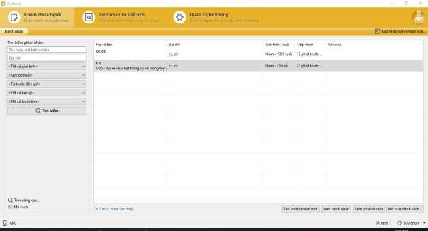

EvoMed được biết đến là một trong những giải pháp phần mềm quản lý phòng khám và bệnh án điện tử trực tuyến khá phổ biến tại Việt Nam. Đây là nền tảng hoạt động trên nền tảng đám mây , giúp các phòng khám số hóa quy trình từ tiếp đón, khám bệnh, kê đơn đến quản lý kho dược thay thế cho phương thức ghi chép sổ sách thủ công. EvoMed hướng tới đối tượng chính là các phòng khám tư nhân quy mô vừa và nhỏ với mong muốn tối ưu hóa quy trình vận hành mà không cần đầu tư hạ tầng máy chủ phức tạp.

Về ưu điểm :
    - Quy trình tương đối đầy đủ: Tích hợp đầy đủ các phân hệ cơ bản cần thiết cho phòng khám như: Tiếp đón, Khám bệnh, Kho dược và Báo cáo.

    - Giao diện sáng sủa: Sử dụng tông màu vàng - trắng chủ đạo, bố cục phân chia theo các tab chức năng khá rõ ràng.
+ Tốc độ phản hồi tốt: Với điều kiện mạng ổn định, các thao tác chuyển trang và lưu dữ liệu diễn ra khá nhanh

Về khuyết điểm :
+ Thiếu ràng buộc toàn vẹn dữ liệu :Hệ thống kiểm soát dữ liệu đầu vào chưa chặt chẽ, cho phép nhập các thông tin phi logic (Ví dụ: Tuổi bệnh nhân có thể nhập số không tưởng như 1025 tuổi mà không có cảnh báo).

+ Tương thích kém với bộ gõ Tiếng Việt: Gặp khó khăn trong việc hỗ trợ các công cụ gõ tiếng Việt phổ biến (như Unikey) tại một số trường nhập liệu, gây cản trở tốc độ làm việc của bác sĩ và nhân viên hành chính.
+ Quy trình quản trị thủ công và thiếu bảo mật: Việc tạo tài khoản nhân viên phải nhập tay hoàn toàn (Tên đăng nhập/Mật khẩu), không có cơ chế tự động sinh tài khoản hay bắt buộc đổi mật khẩu lần đầu, gây tốn thời gian và tiềm ẩn rủi ro lộ thông tin từ phía quản trị viên.

CÔNG NGHỆ SỬ DỤNG
Hệ thống được xây dựng trên nền tảng công nghệ Java, sử dụng thư viện Java Swing để thiết kế giao diện người dùng (GUI) và môi trường phát triển tích hợp Eclipse
Về phần lưu trữ dữ liệu, dự án sử dụng hệ quản trị cơ sở dữ liệu MySQL, kết nối với ứng dụng thông qua chuẩn JDBC để đảm bảo tốc độ truy xuất và tính toàn vẹn dữ liệu.
  - PHÂN TÍCH YÊU CẦU

Các quy trình nghiệp vụ
* Nhân viên Lễ tân

- Nhân viên lễ tân là người đầu tiên tiếp xúc với bệnh nhân và vận hành quy trình đón tiếp trên phần mềm. Khi bệnh nhân đến, nhân viên lễ tân đăng nhập hệ thống để tiếp nhận bệnh nhân, tra cứu hoặc tạo mới hồ sơ hành chính bao gồm các thông tin: mã bệnh nhân, họ tên, ngày sinh, giới tính, CCCD, địa chỉ, số điện thoại, email, nghề nghiệp, nhóm máu, dị ứng thuốc, người giám hộ, số điện thoại người giám hộ, ghi chú.
- Xử lý tái khám: Đối với bệnh nhân đến đúng hẹn, hệ thống tự động hiển thị thông báo nhắc nhở về lịch hẹn cũ. Lễ tân chỉ cần nhấn nút "Đăng ký tái khám" để đưa bệnh nhân vào hàng chờ mà không cần nhập liệu lại.
-Sau khi đăng ký thành công, trạng thái bệnh nhân chuyển sang "Chờ tư vấn" và
hồ sơ được chuyển đến bộ phận Trợ lý y khoa.

*Trợ lý bác sĩ

-Trợ lý đăng nhập vào hệ thống bằng tài khoản được cấp, hệ thống xác thực và tải thông tin cá nhân bao gồm mã nhân viên, họ tên, giới tính, ngày sinh, địa chỉ, số điện thoại, email, chuyên khoa, bằng cấp, chức vụ, ngày vào làm, CCCD.
- Đây là bước đệm quan trọng trước khi bệnh nhân gặp bác sĩ. Trợ lý đăng nhập vào hệ thống và gọi tên bệnh nhân từ danh sách chờ.
• Giai đoạn Sàng lọc ban đầu (Áp dụng cho mọi bệnh nhân): Trợ lý thực hiện
đo và nhập các chỉ số .Trợ lý tiến hành khai thác thông tin sơ bộ và nhập vào các trường dữ liệu: Lý do đến khám, Bệnh sử hiện tại và Tiền sử y khoa (đặc biệt là tiền sử dị ứng thuốc). Việc này giúp bác sĩ có cái nhìn tổng quan ngay khi mở hồ sơ. Nếu nhận thấy bệnh nhân có các dấu hiệu bệnh lý đặc thù cần sự can thiệp chuyên sâu (như chụp X-quang, lấy cao răng,...), trợ lý bác sĩ sẽ thực hiện chức năng "Chuyển dịch vụ".
-Cơ chế phân quyền cho Trợ lý:
- Để đảm bảo tính pháp lý và chuyên môn, giao diện của Trợ lý được thiết kế giới hạn quyền hạn nghiêm ngặt. Trợ lý chỉ có thể Thêm/Sửa các thông tin hành chính, chỉ số sinh tồn và bệnh sử. Các nút chức năng ra quyết định điều trị như:
"In phiếu/Toa thuốc", "Hoàn tất khám", "Hẹn tái khám" sẽ ở trạng thái Vô hiệu hóa .Trợ lý không thể kết thúc ca khám, hồ sơ chỉ được chuyển đi khi Bác sĩ đăng nhập và xác nhận.

*Bác sĩ

- Bác sĩ đăng nhập vào hệ thống bằng tài khoản được cấp, hệ thống xác thực và tải thông tin cá nhân bao gồm mã nhân viên, họ tên, giới tính, ngày sinh, địa chỉ, số điện thoại, email, chuyên khoa, bằng cấp, chức vụ, ngày vào làm, CCCD; đồng thời liên kết với bảng phân công ca làm để xác định phòng khám, giờ làm, giờ kết thúc và thứ làm việc trong ngày; trên màn hình trang chủ, bác sĩ thấy danh sách hàng chờ bệnh nhân do lễ tân chuyển sang kèm đầy đủ hồ sơ hành chính và thông tin y tế ban đầu như mã bệnh nhân, họ tên, ngày sinh, giới tính, số điện thoại, nhóm máu, dị ứng thuốc, ghi chú và lịch hẹn (nếu có); khi chọn một bệnh nhân, hệ thống hiển thị toàn bộ lịch sử khám bệnh, tiền sử bệnh, dị ứng, các chỉ số khám trước đó và đơn thuốc cũ để hỗ trợ chẩn đoán.
-Trong quá trình khám, bác sĩ ghi nhận các triệu chứng và thực thể vào bệnh án. Nếu nhận thấy bệnh nhân có các dấu hiệu bệnh lý đặc thù cần sự can thiệp chuyên sâu (như chụp X-quang,...), bác sĩ sẽ thực hiện chức năng "Chuyển dịch vụ".Lúc này, hồ sơ bệnh nhân kèm theo các ghi chú chẩn đoán sơ bộ sẽ được chuyển trực tiếp sang danh sách hàng chờ của phòng dịch vụ chuyên khoa tương ứng để tiếp tục điều trị.
-Nếu ca bệnh nằm trong phạm vi xử lý, bác sĩ sẽ chỉ định Cận lâm sàng (nếu cần) và kê đơn thuốc sau khi có kết quả chẩn đoán. Trước khi hoàn tất, bác sĩ sẽ đánh giá tình trạng bệnh để quyết định việc tái khám. Nếu cần theo dõi thêm, bác sĩ sử dụng chức năng "Hẹn tái khám" để chọn ngày hẹn cụ thể, hệ thống sẽ lưu lại lịch này để phục vụ quy trình nhắc nhở tự động sau này. Trường hợp bệnh nhẹ hoặc không cần tái khám, bác sĩ bỏ qua bước này. Cuối cùng, bác sĩ nhấn nút "Kết thúc khám" để lưu toàn bộ dữ liệu (bệnh án, đơn thuốc, lịch hẹn) và chuyển trạng thái hồ sơ sang chờ thanh toán.

* Nhân viên Thu ngân

- Nhân viên thu ngân chịu trách nhiệm quản lý dòng tiền và xác nhận các giao
dịch tài chính. Thu ngân đăng nhập hệ thống và theo dõi danh sách các bệnh nhân đang ở trạng thái "Chờ thanh toán". Khi bệnh nhân đến quầy nộp phiếu khám (đã có chữ ký bác sĩ), thu ngân chọn đúng hồ sơ bệnh nhân đó để truy xuất các khoản phí cần thu.
- Hệ thống sẽ tự động tổng hợp tất cả chi phí bao gồm: tiền công khám, tiền các
dịch vụ Cận lâm sàng đã thực hiện và tiền thuốc theo đơn bác sĩ kê. Do phòng khám chỉ áp dụng thanh toán tiền mặt, thu ngân sẽ nhận tiền trực tiếp từ bệnh nhân, sau đó nhấn nút "Xác nhận thanh toán" trên phần mềm. Lúc này, hệ thống ghi nhận doanh thu, in Hóa đơn chi tiết giao cho bệnh nhân và đóng dấu "Đã thu tiền" lên đơn khám. Chỉ khi hóa đơn được thanh toán thành công, đơn thuốc điện tử mới được chuyển sang trạng thái khả dụng tại kho dược để dược sĩ nhìn thấy và cấp phát.

* Dược sĩ

- Dược sĩ là chốt chặn cuối cùng trong quy trình khám chữa bệnh. Sau khi đăng nhập, dược sĩ chỉ nhìn thấy danh sách những đơn thuốc đã hoàn tất nghĩa vụ thanh toán (có trạng thái "Đã thanh toán"). Dược sĩ kiểm tra hóa đơn và đơn thuốc có đóng dấu của thu ngân mà bệnh nhân cung cấp để đối chiếu.
- Dựa trên thông tin đơn thuốc hiển thị trên màn hình, dược sĩ tiến hành soạn thuốc, in hướng dẫn sử dụng (bao gồm liều lượng, thời gian uống và ghi chú) và cấp phát cho bệnh nhân. Sau khi giao thuốc xong, dược sĩ nhấn nút "Hoàn tất".

* Quản trị viên (Admin)

-Quản trị viên đăng nhập bằng tài khoản Admin để thực hiện các chức năng quản lý, cấu hình hệ thống mà không can thiệp vào chuyên môn y tế.
-Quản trị viên đăng nhập vào hệ thống với quyền cao nhất để quản lý nhân sự, hệ thống truy xuất và hiển thị danh sách nhân viên bao gồm mã nhân viên, họ tên, giới tính, ngày sinh, địa chỉ, số điện thoại, email, chuyên khoa, bằng cấp, chức vụ, ngày vào làm, CCCD; quản trị viên có thể thêm mới nhân viên bằng cách nhập đầy đủ thông tin, hệ thống tự động sinh tài khoản đăng nhập tương ứng với mã nhân viên và thiết lập mật khẩu mặc định, đồng thời yêu cầu nhân viên phải đổi mật khẩu khi đăng nhập lần đầu; ngoài ra quản trị viên có thể cập nhật thông tin, khóa tài khoản khi nhân viên nghỉ việc (ngăn không cho đăng nhập nhưng vẫn giữ dữ liệu phục vụ lịch sử), và phân quyền truy cập chi tiết theo vai trò như Lễ tân, Bác sĩ, Dược sĩ thông qua trường chức vụ để kiểm soát chức năng sử dụng trong hệ thống; bên cạnh đó, quản trị viên thực hiện phân công ca làm cho nhân viên bằng cách gán mã nhân viên vào các ca trực tương ứng (phòng, giờ làm, giờ kết thúc, thứ làm việc), hệ thống lưu trữ và đồng bộ dữ liệu này để phục vụ cho các nghiệp vụ như đăng ký khám, điều phối bệnh nhân, và theo dõi hoạt động làm việc của từng nhân viên.
- Quản trị viên chịu trách nhiệm quản lý các danh mục dùng chung của phòng khám như: cập nhật giá dịch vụ khám, giá xét nghiệm, thêm mới hoặc điều chỉnh thông tin trong danh mục thuốc (giá nhập, giá bán, đơn vị tính).
- Ngoài ra, Quản trị viên sử dụng hệ thống báo cáo để theo dõi tình hình hoạt động của phòng khám. Hệ thống cung cấp các biểu đồ và số liệu thống kê về doanh thu theo ngày/tháng, số lượng lượt khám

Sơ đồ chức năng
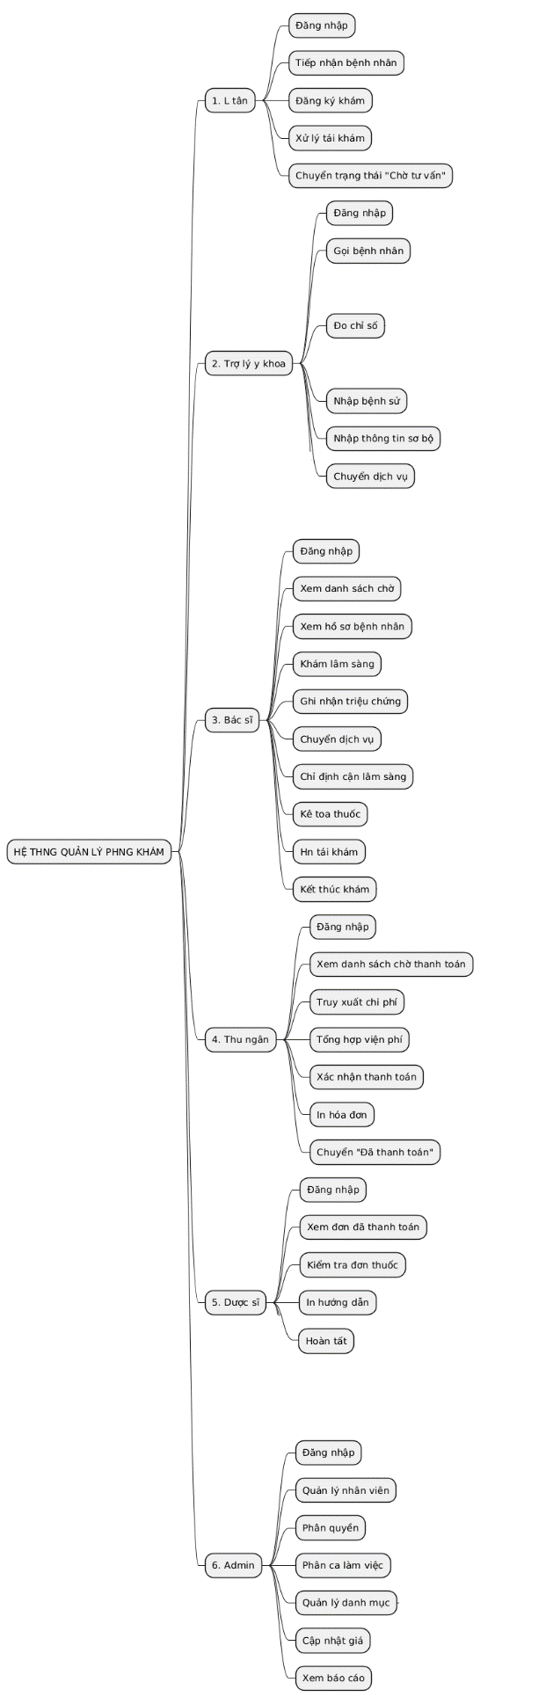
Hình 2-13: Sơ đồ chức năng của hệ thống

Sơ đồ Use case tổng quát
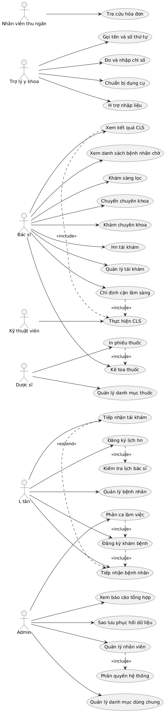
Hình 2-14: Sơ đồ usecase tổng quát

MÔ HÌNH DỮ LIỆU

Mô hình dữ liệu mức ý niệm
Chương 3: THIẾT KẾ

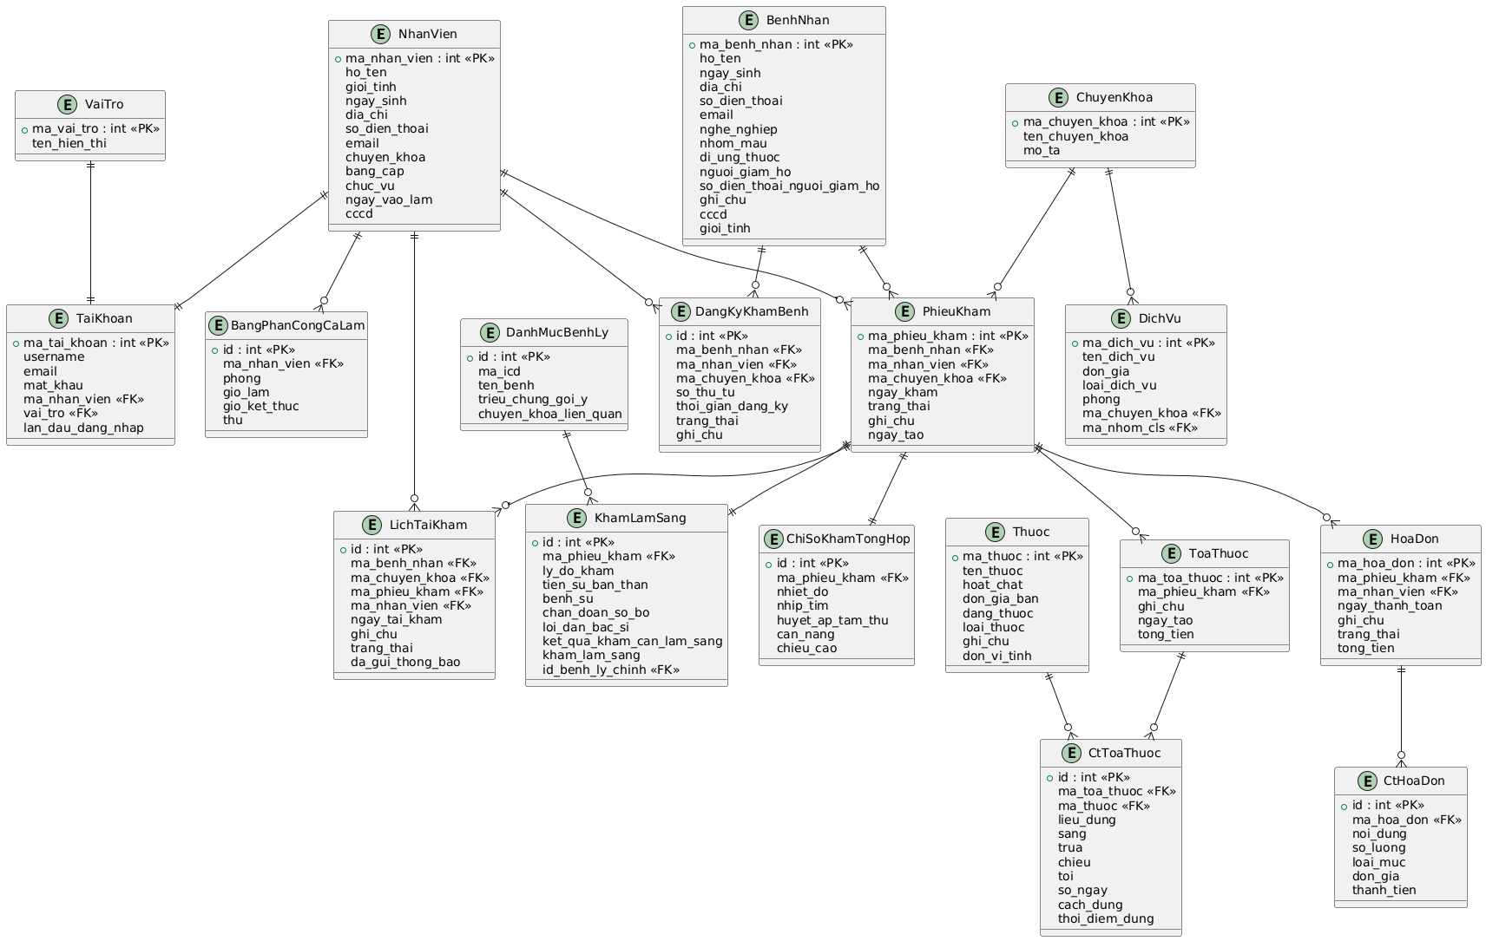
Hình 3-1: Mô hình ERD của hệ thống
Lược đồ cơ sở dữ liệu:
NhanVien (ma_nhan_vien, ho_ten, gioi_tinh, ngay_sinh, dia_chi, so_dien_thoai, email, chuyen_khoa, bang_cap, chuc_vu, ngay_vao_lam, cccd)

TaiKhoan (ma_tai_khoan, username, email, mat_khau, ma_nhan_vien, vai_tro, lan_dau_dang_nhap)

BangPhanCongCaLam (id, ma_nhan_vien, phong, gio_lam, gio_ket_thuc, thu) ChucVu (id, ten_chuc_vu)

VaiTro (ma_vai_tro, ten_hien_thi)

BenhNhan (ma_benh_nhan, ho_ten, ngay_sinh, dia_chi, so_dien_thoai, email, nghe_nghiep, nhom_mau, di_ung_thuoc, nguoi_giam_ho, so_dien_thoai_nguoi_giam_ho, ghi_chu, cccd, gioi_tinh)

DangKyKhamBenh (id, ma_benh_nhan, ma_nhan_vien, ma_chuyen_khoa, so_thu_tu, thoi_gian_dang_ky, trang_thai, ghi_chu)

PhieuKham (ma_phieu_kham, ma_benh_nhan, ma_nhan_vien, ma_chuyen_khoa, ngay_kham, trang_thai, ghi_chu, ngay_tao)

KhamLamSang (id, ma_phieu_kham, ly_do_kham, tien_su_ban_than, benh_su, chan_doan_so_bo, loi_dan_bac_si, ket_qua_kham_can_lam_sang, kham_lam_sang, id_benh_ly_chinh)

LichTaiKham (id, ma_benh_nhan, ma_chuyen_khoa, ma_phieu_kham, ma_nhan_vien, ngay_tai_kham, ghi_chu, trang_thai, da_gui_thong_bao)

DanhMucBenhLy (id, ma_icd, ten_benh, trieu_chung_goi_y, chuyen_khoa_lien_quan) ChuyenKhoa (ma_chuyen_khoa, ten_chuyen_khoa, mo_ta)
PhongChucNang (ma_phong, ten_phong, loai_phong)

DichVu (ma_dich_vu, ten_dich_vu, don_gia, loai_dich_vu, phong, ma_chuyen_khoa, ma_nhom_cls)

PhieuChiDinh (ma_phieu_chi_dinh, ma_phieu_kham, ma_nhan_vien_chi_dinh, ngay_chi_dinh, chan_doan_so_bo, tong_tien, trang_thai)

ChiTietChiDinh (id, ma_phieu_chi_dinh, ma_dich_vu, so_luong, don_gia, trang_thai_dv)

ChiSoKhamTongHop (id, ma_phieu_kham, nhiet_do, nhip_tim, nhip_tho, huyet_ap_tam_thu, huyet_ap_tam_truong, can_nang, chieu_cao, spo2, vong_dau, tinh_trang_dinh_duong, tam_ly_han_vi, kham_tai_mui_hong, kham_ho_hap, kham_da_niem_mac, co_quan_khac, cholesterol, hdl_cholesterol, ldl_cholesterol, triglyceride, duong_huyet, ecg_ket_qua, sieu_am_tim, thinh_luc_tai_trai, thinh_luc_tai_phai, tinh_trang_mui, tinh_trang_hong, soi_tai_mui_hong, ong_tai, mang_nhi_phai, mang_nhi_trai, vach_ngan, cuon_mui, khe_mui, amidan, thanh_quan, tinh_trang_rang, sau_rang, cao_rang, viem_nuou, khop_can, niem_mac_mieng, do_lung_lay, phu_hinh_cu, benh_ly_khac, ghi_chu)
KetQuaXetNghiem (id, ma_chi_tiet_chi_dinh, ngay_thuc_hien, nguoi_thuc_hien, ket_luan, hong_cau, bach_cau, tieu_cau, huyet_sac_to, hematocrit, nhom_mau, toc_do_mau_lang, dong_mau_co_ban, glucose, hbA1c, ure, creatinine, ast_got, alt_gpt, ggt, cholesterol_tp, triglyceride, hdl_c, ldl_c, acid_uric, bilirubin_tp, ty_trong,

ph, bach_cau_nuoc_tieu, hong_cau_nuoc_tieu, protein_nuoc_tieu, duong_nuoc_tieu, nitrit, ketone, hbsag, hcv_ab, hiv_ab, tpha_syphilis, crp_dinh_luong, rf_dinh_luong, ghi_chu_them)

Thuoc (ma_thuoc, ten_thuoc, hoat_chat, ham_luong, dang_thuoc, loai_thuoc, don_vi_tinh, don_gia_nhap, don_gia_ban, ngay_san_xuat, han_su_dung, nha_san_xuat, nuoc_san_xuat, ghi_chu)

ToaThuoc (ma_toa_thuoc, ma_phieu_kham, ghi_chu, ngay_tao, tong_tien)
CtToaThuoc (id, ma_toa_thuoc, ma_thuoc, lieu_dung, sang, trua, chieu, toi, so_ngay, cach_dung, thoi_diem_dung)

HoaDon (ma_hoa_don, ma_phieu_kham, ma_nhan_vien, tong_tien, ngay_thanh_toan, ghi_chu, trang_thai)

CtHoaDon (id, ma_hoa_don, noi_dung, loai_muc, id_goc, so_luong, don_gia, thanh_tien)

MÔ HÌNH XỬ LÝ

Use case chi tiết
+ Tiếp nhận bệnh nhân
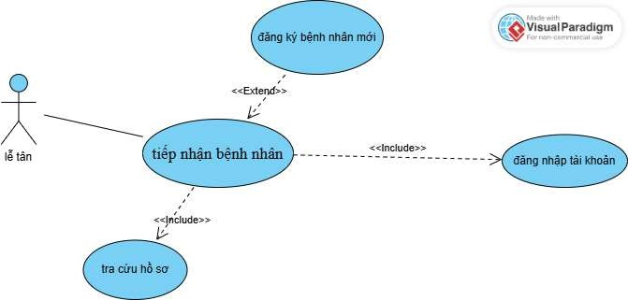
Hình 3-3: Usecase Tiếp nhận bệnh nhân

+ Quản lý bệnh nhân
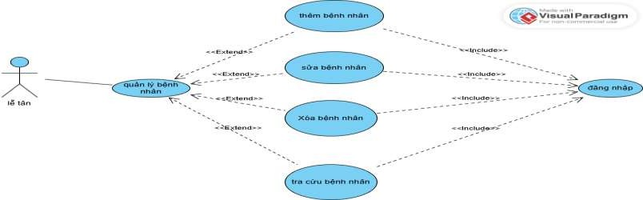

Hình 3-4: Usecase Quản lý bệnh nhân

+Đăng ký khám bệnh
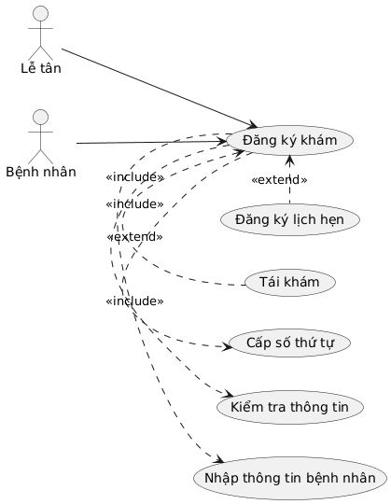
Hình 3-5: Usecase Đăng ký khám bệnh

+ trợ lý khám lâm sàng sơ bộ

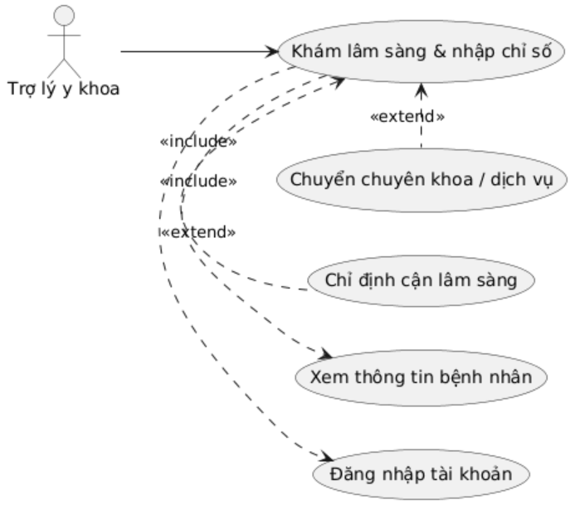
Hình 3-6: Usecase Trợ lý khám lâm sàng sơ bộ

+ Các bác sĩ chuyên khoa khám và nhập chỉ số chuyên khoa

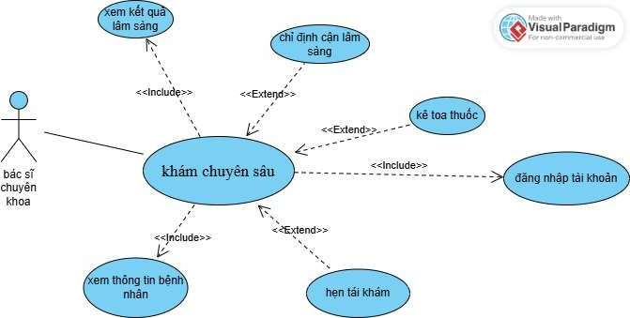
Hình 3-7: Các bác sĩ chuyên khoa khám và nhập chỉ số chuyên khoa

+ Sàng lọc bệnh nhân

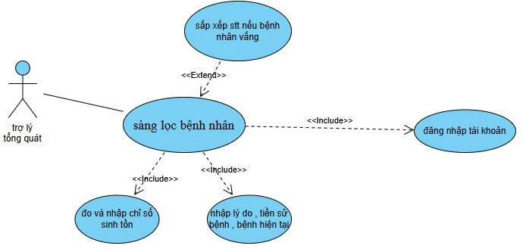

Hình 3-9: Usecase Sàng lọc bệnh nhân

+ Quản lý danh mục thuốc
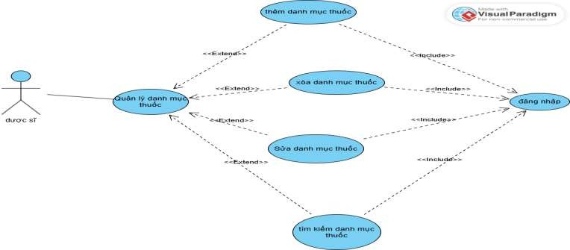
Hình 3-11: Quản lý danh mục thuốc

+ Giao thuốc cho bệnh nhân
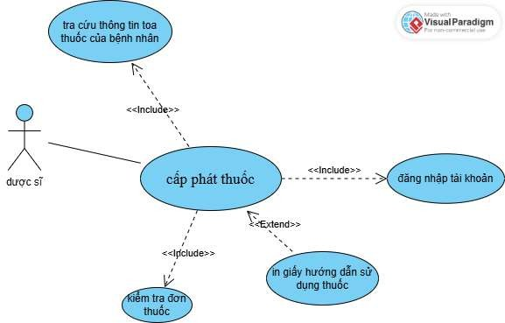
Hình 3-12: Usecase Giao thuốc cho bệnh nhân

+ thanh toán viện phí
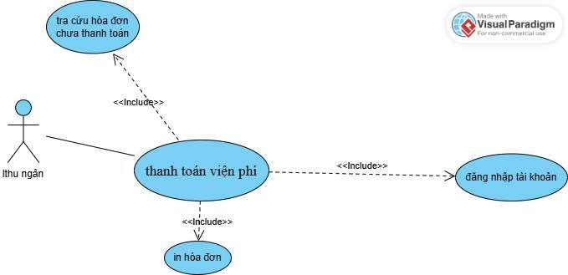
Hình 3-13: Usecase thanh toán viện phí

+ Quản lý nhân viên

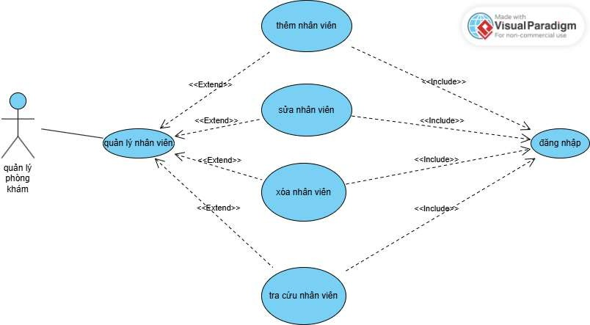
Hình 3-15: Usecase Quản lý nhân viên

+ quản lý danh mục
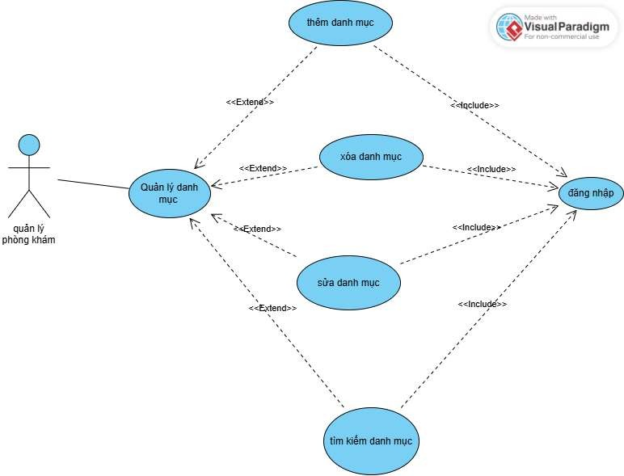
Hình 3-16: Usecase quản lý danh mục

+ Quản lý tài khoản
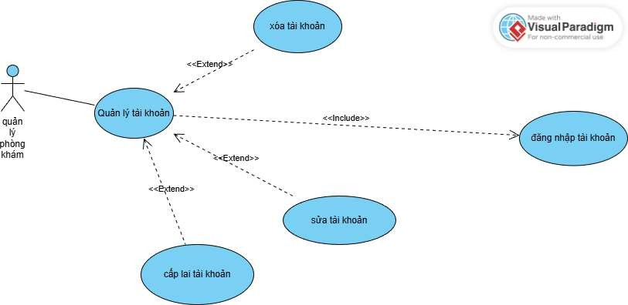
Hình 3-17: Usecase Quản lý tài khoản

+ Phân ca làm việc

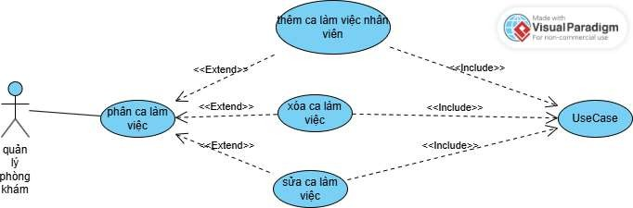
Hình 3-19: Usecase Phân ca làm việc

+ xem báo cáo tổng hợp

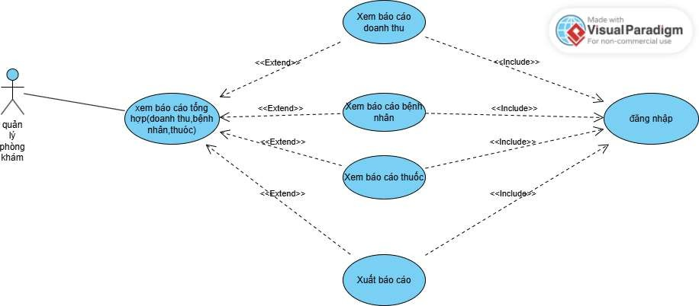
Hình 3-20: Usecase xem báo cáo tổng hợp

+ Quản lý dữ liệu hệ thống

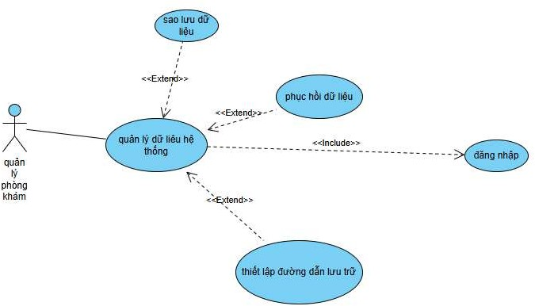

Hình 3-21: Usecase Quản lý dữ liệu hệ thống

+ quản lý lịch hẹn

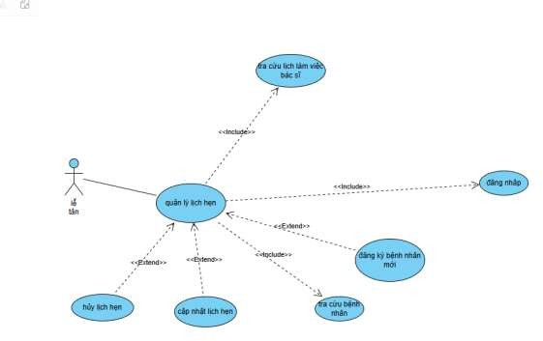

Hình 3-22: Usecase quản lý lịch hẹn

Sơ đồ tuần tự

Sơ đồ tuần tự của usecase tiếp nhận bệnh nhân

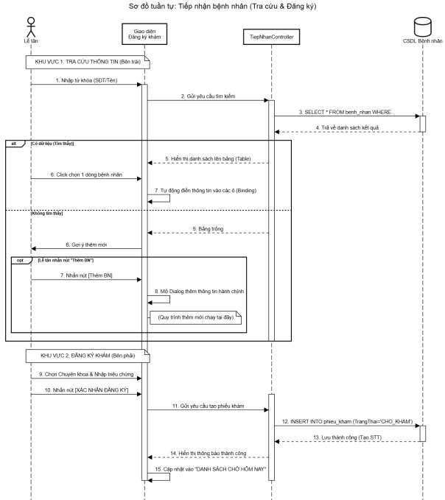

Hình 3-27: Sequence tra cứu hồ sơ

Sơ đồ tuần tự của usecase quản lý bệnh nhân
+ Thêm bệnh nhân
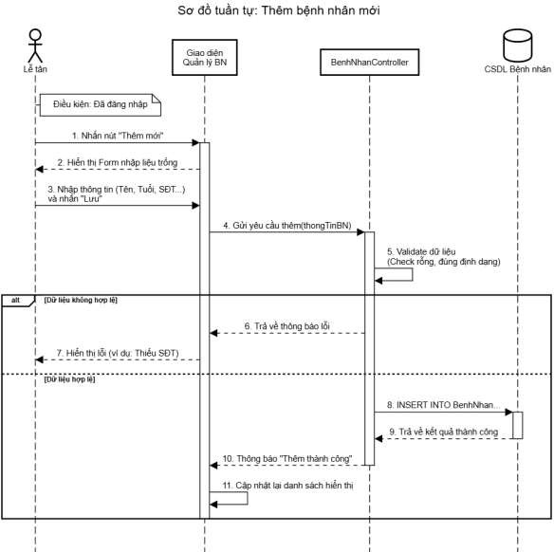
Hình 3-28: Sequence them bệnh nhân

+ sửa bệnh nhân
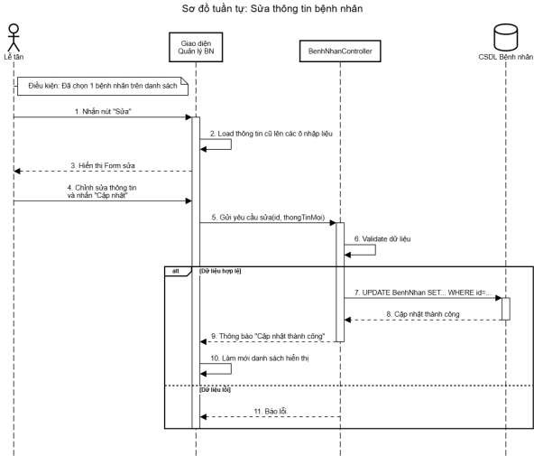

Hình 3-29: Sequence sửa bệnh nhân

+ Xóa bệnh nhân
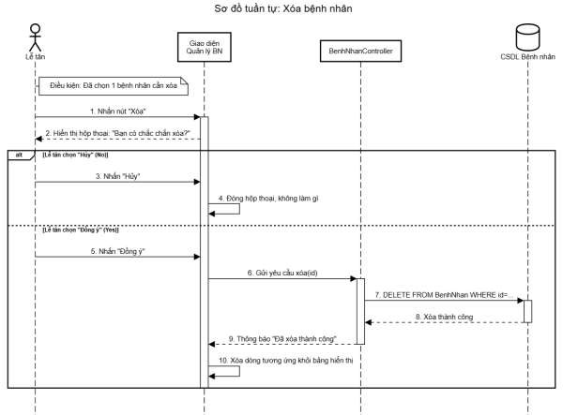
Hình 3-30: Sequence xóa bệnh nhân

+ Đánh dấu vắng mặt
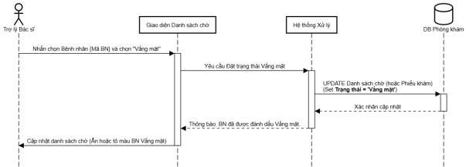
Hình 3-31: Sequence Đánh dấu vắng mặt

+ Đăng ký STT mới cho bệnh nhân quay lại khám

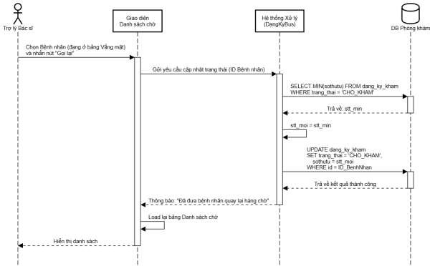
Hình 3-32: Sequence Đăng ký STT mới cho bệnh nhân quay lại khám

Sơ đồ tuần tự của usecase trợ lý bác sĩ xem danh sách bệnh nhân chờ
+ xem danh sách chờ
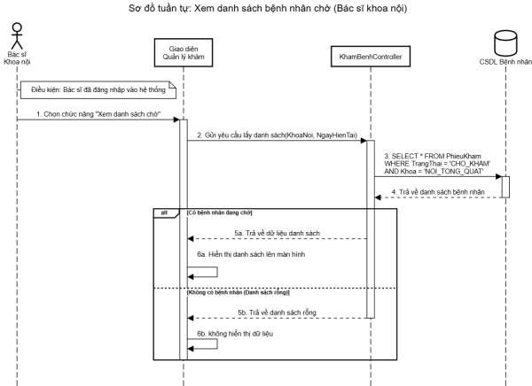
Hình 3-33: Sequence xem danh sách chờ

Sơ đồ tuần tự của usecase trợ lý bác sĩ khám bệnh

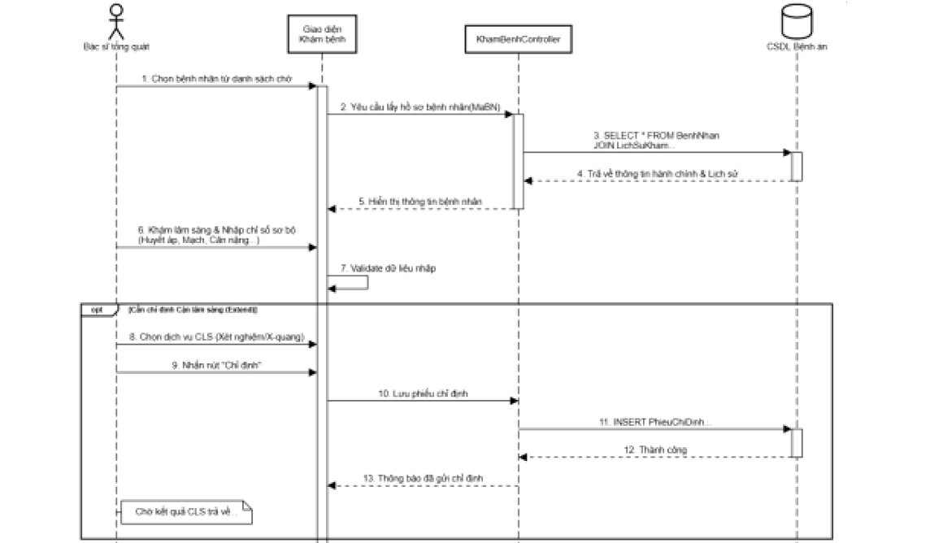

Hình 3-34: Sequence trợ lý bác sĩ khám lâm sàng sơ bộ

3.2.2.5. Sơ đồ tuần tự usecase các bác sĩ chuyên khoa khám và nhập chỉ số chuyên
khoa

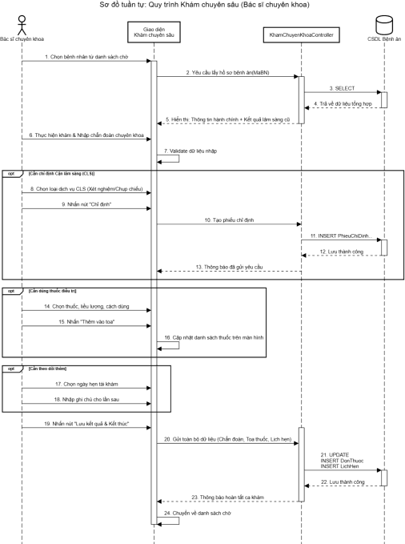
Hình 3-35: Sequence các bác sĩ chuyên khoa khám và nhập chỉ số chuyên khoa

Sơ đồ tuần tự của usecase các bác sĩ tổng quát xem danh sách bệnh nhân chờ
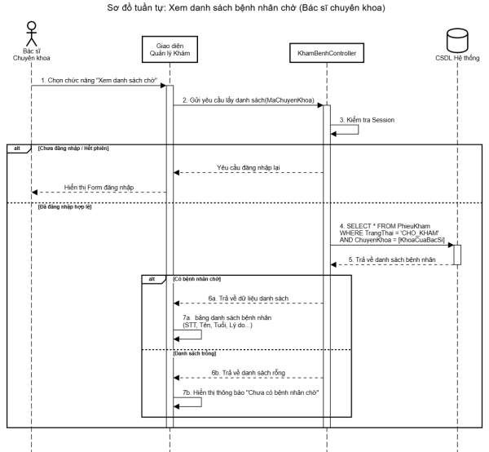
Hình 3-36: Sequence các bác sĩ tổng quát xem danh sách bệnh nhân chờ

Sơ đồ tuần tự của usecase sàng lọc bệnh nhân
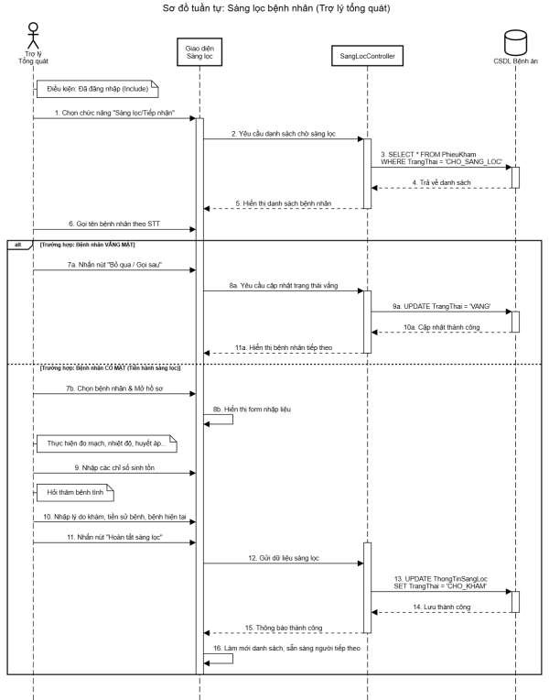
Hình 3-37: Sequence sàng lọc bênh nhân

Sơ đồ tuần tự của usecase quản lý danh mục thuốc
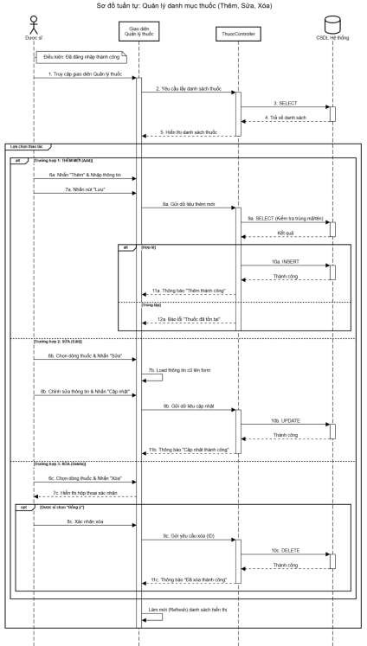

Hình 3-38: Sequence quản lý danh mục thuốc

Sơ đồ tuần tự của usecase thanh toán viện phí
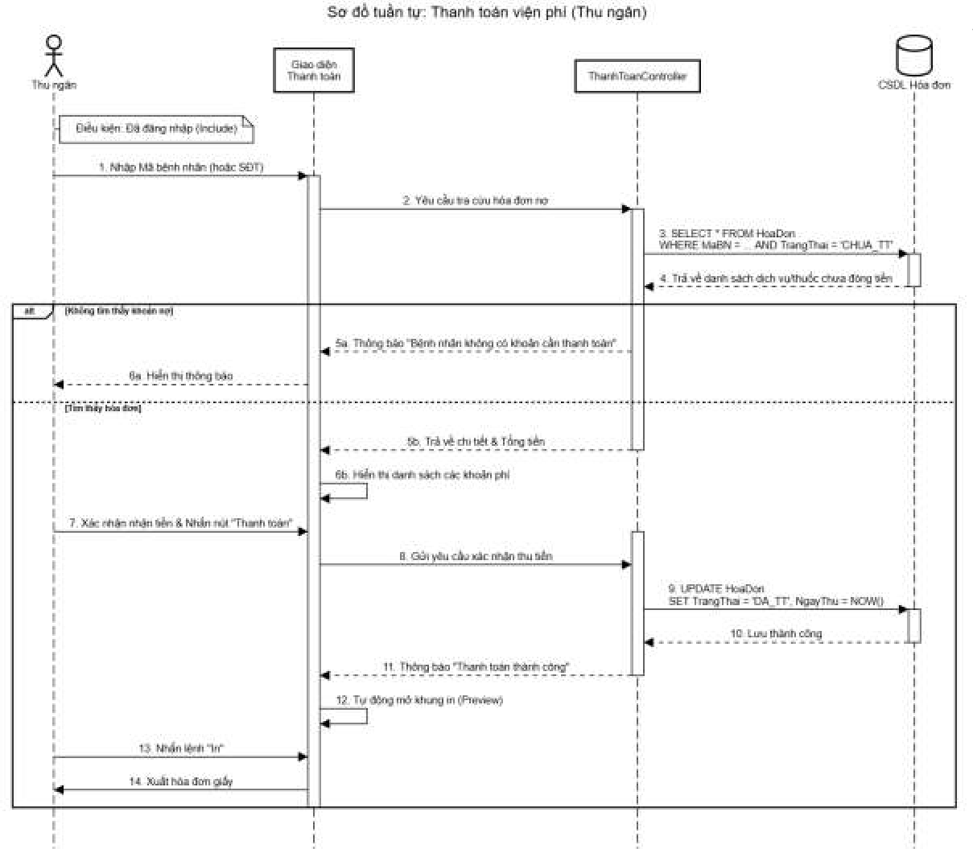
Hình 3-39: Sequence thanh toán viện phí

Sơ đồ tuần tự của usecase Quản lý nhân viên

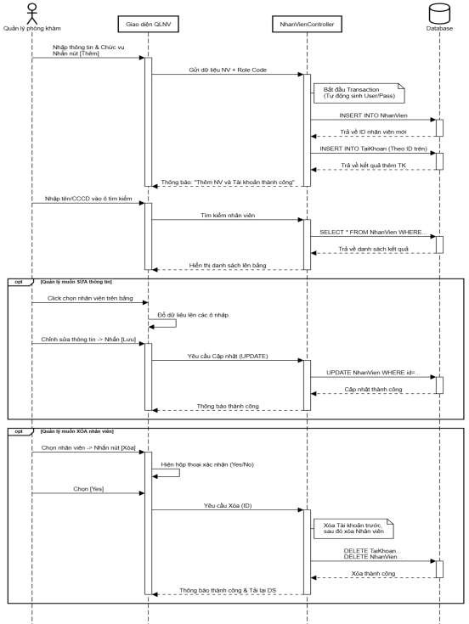

Hình 3-44: Sequence quản lý nhân viên

Sơ đồ tuần tự của usecase quản lý danh mục
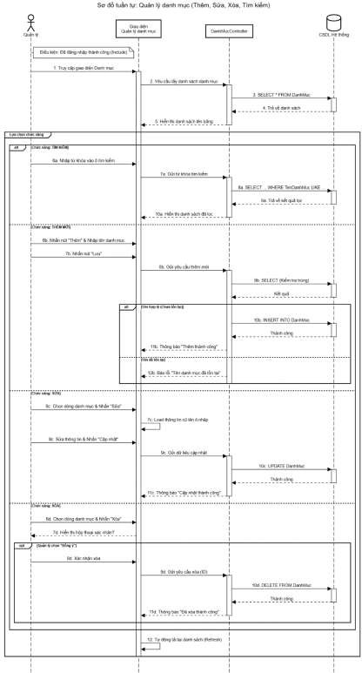
Hình 3-45: Sequence quản lý danh mục

Sơ đồ tuần tự của usecase Quản lý tài khoản
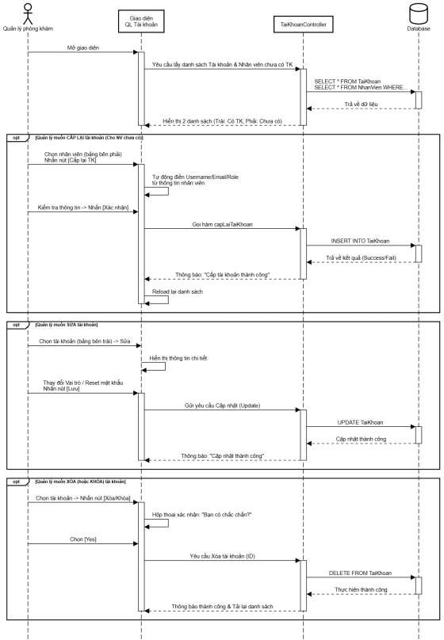

Hình 3-46: Sequence quản lý tài khoản

Sơ đồ tuần tự của usecase phân ca làm việc
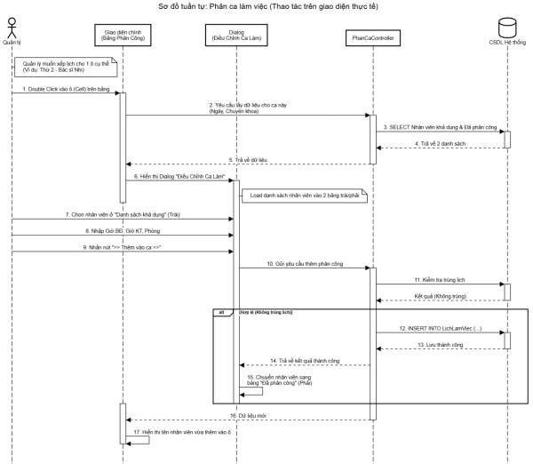
Hình 3-48: Sequence phân ca làm việc

Sơ đồ tuần tự của usecase xem báo cáo tổng hợp
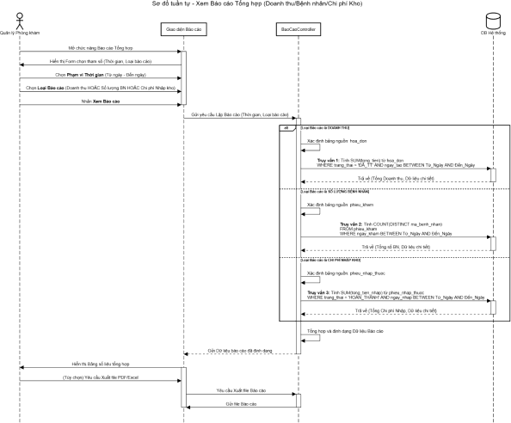

Hình 3-49: Sequence xem báo cáo tổng hợp

Sơ đồ tuần tự usecase của quản lý dữ liệu

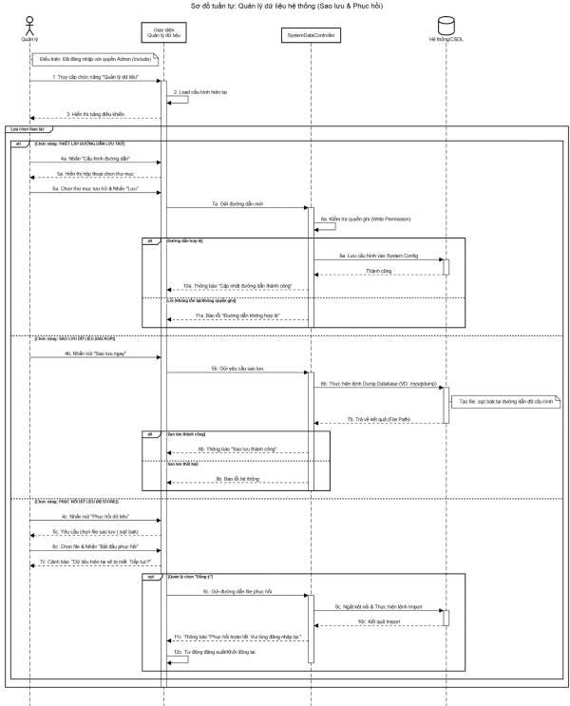
Hình 3-50 Sequence quản lý dữ liệu

Sơ đồ tuần tự của usecase quản lý lịch hẹn

+ thêm lịch hẹn
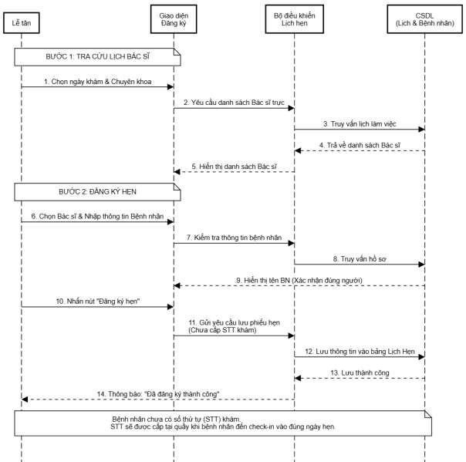
Hình 3-51: Sequence thêm lịch hẹn

+ xóa và sửa lịch hẹn
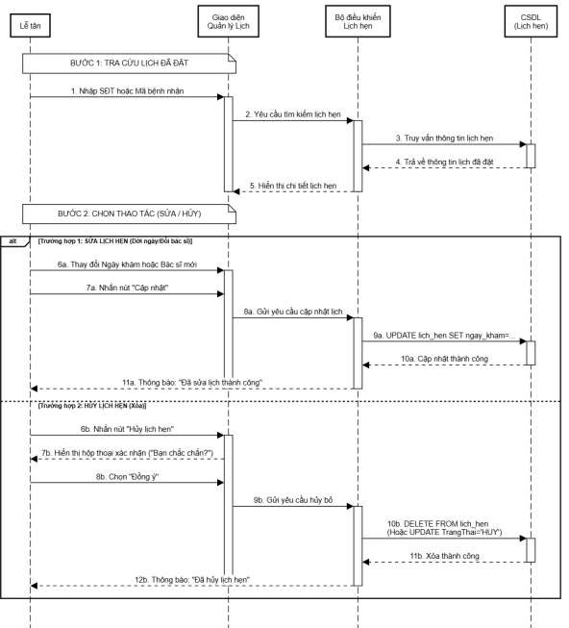
Hình 3-52: Sequence xóa và sửa lịch hẹn

Sơ đồ hoạt động

Sơ đồ hoạt động của tiếp nhận bệnh nhân
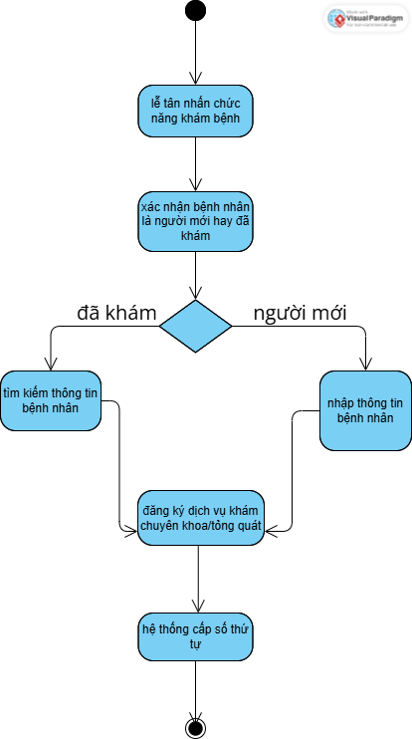
Hình 3-56: Sơ đồ hoạt động của tiếp nhận bênh nhân

+ sửa thông tin bệnh nhân
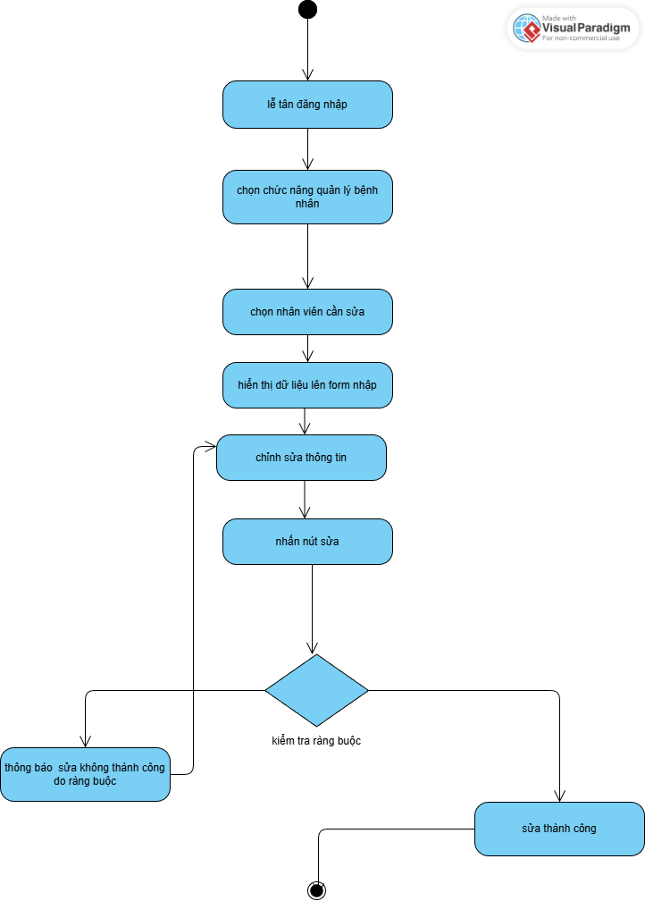

Hình 3-57: Sơ đồ hoạt động của tiếp nhận bênh nhân

+ them bệnh nhân
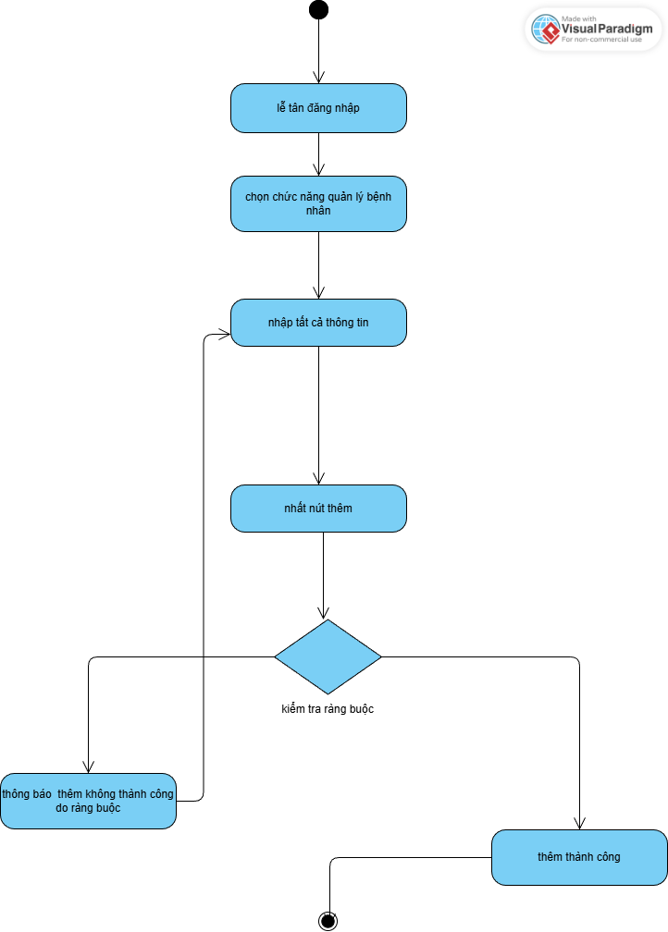

Hình 3-58: Sơ đồ hoạt động của thêm bênh nhân

Sơ đồ hoạt động của Khám bệnh & Chẩn đoán
+ trợ lý bác sĩ điểm danh bệnh nhân
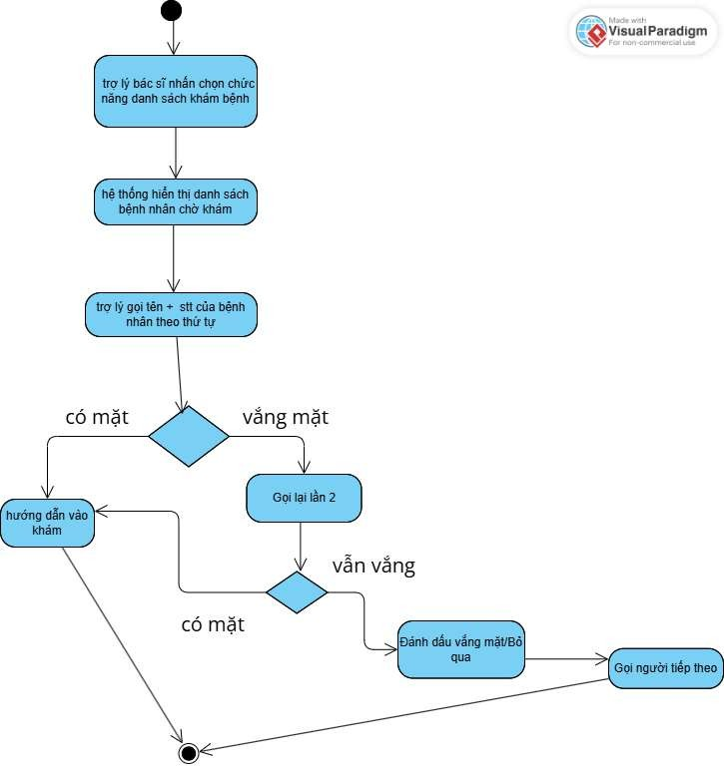

Hình 3-59: Sơ đồ hoạt động của điều phối và gọi bệnh nhân

+ trợ lý đo chỉ số
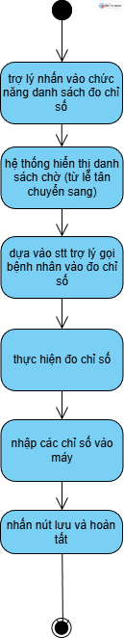

Hình 3-60: Sơ đồ hoạt động của trợ lý đo chỉ số sinh tồn

+ Bác sĩ chuyên khoa khám tổng quát
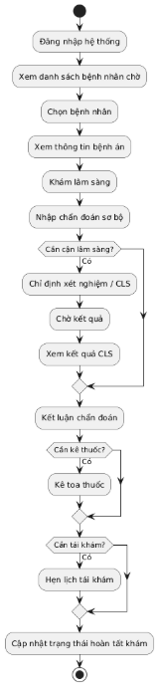

Hình 3-61: Sơ đồ hoạt động của Bác sĩ chuyên khoa khám và đưa ra chẩn đoán , kết luận

Sơ đồ hoạt động của Chỉ định & Trả kết quả Cận lâm sàng
+ bác sĩ chỉ định CLS (thêm dịch vụ)
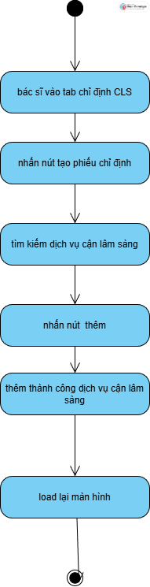

Hình 3-62: Sơ đồ hoạt động của bác sĩ chỉ định cận lâm sàng

+ xóa chỉ định
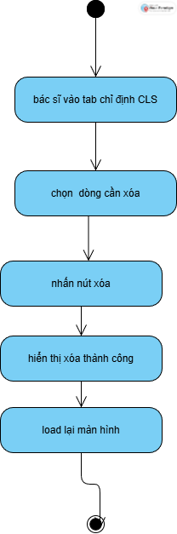

Hình 3-63: Sơ đồ hoạt động của bác sĩ xóa chỉ định cận lâm sàng

+ Bác sĩ cận lâm sàng đưa ra kết luận
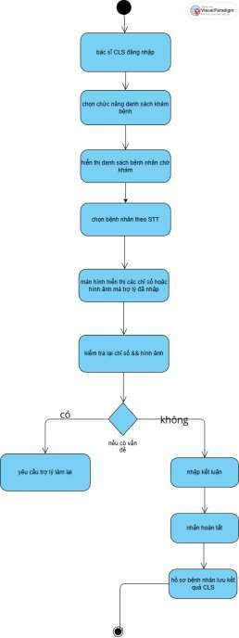

Hình 3-65: Sơ đồ hoạt động của Bác sĩ cận lâm sàng đưa ra kết luận

Sơ đồ hoạt động của Đăng nhập & Phân quyền
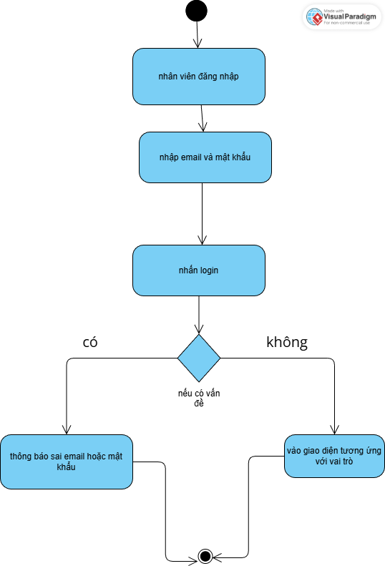

Hình 3-66: Sơ đồ hoạt động của đăng nhập và phân quyền

+ đổi mật khẩu lần đầu sau khi đăng nhập
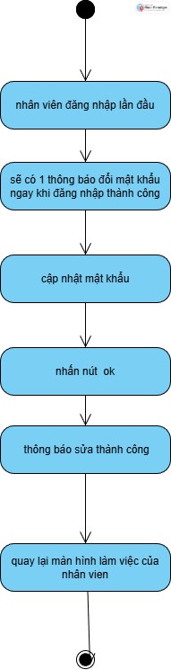

Hình 3-67: Sơ đồ hoạt động của đăng nhập và phân quyền

Sơ đồ hoạt động của Kê đơn thuốc

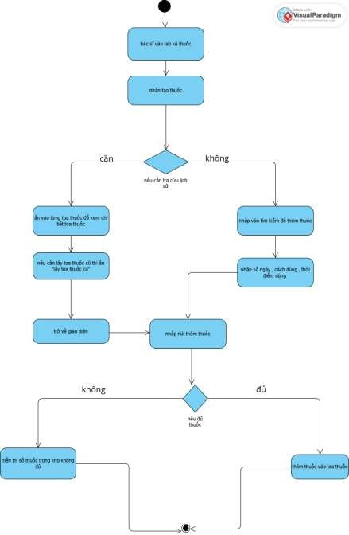

Hình 3-68: Sơ đồ hoạt động của kê toa thuốc

+ xóa chi tiết thuốc ra khỏi toa thuốc

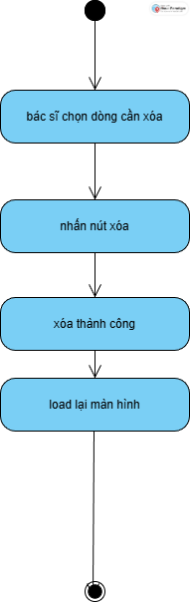

Hình 3-69: Sơ đồ hoạt động xóa chi tiết thuốc ra khỏi toa thuốc

+ sửa đơn thuốc
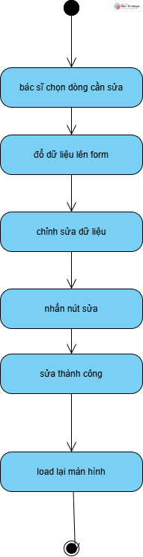

Hình 3-70: Sơ đồ hoạt động xóa chi tiết thuốc ra khỏi toa thuốc

Sơ đồ hoạt động của Thanh toán viện phí
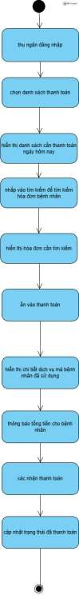

Hình 3-71: Sơ đồ hoạt động của thanh toán viện phí

Sơ đồ hoạt động của Báo cáo thống kê
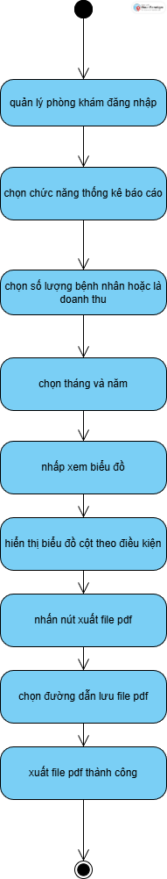

Hình 3-75: Sơ đồ hoạt động của báo cáo thống kê

Sơ đồ hoạt động của Quản lý nhân sự & Cấp tài khoản
+ Thêm nhân sự
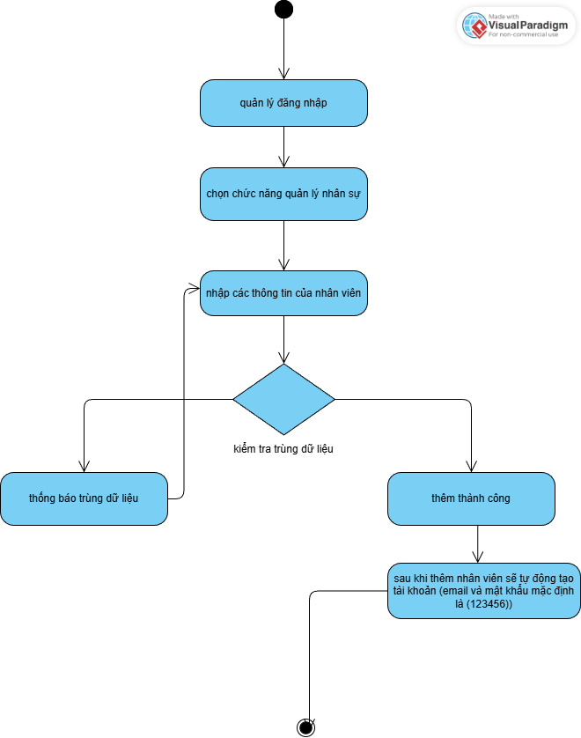
Hình 3-77: Sơ đồ hoạt động của thêm nhân sự

+ xóa nhân viên

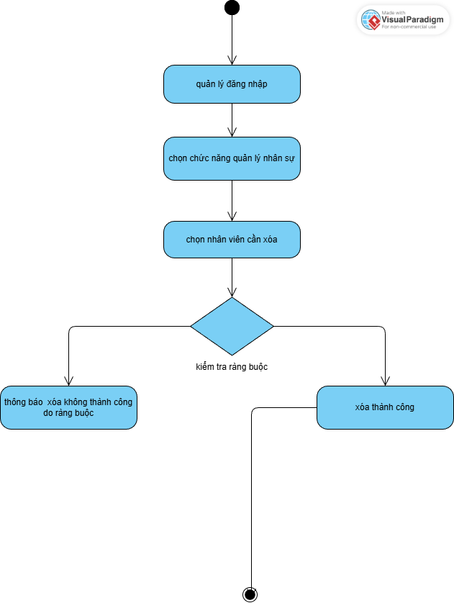

Hình 3-78: Sơ đồ hoạt động của xóa nhân viên

+ sửa nhân viên
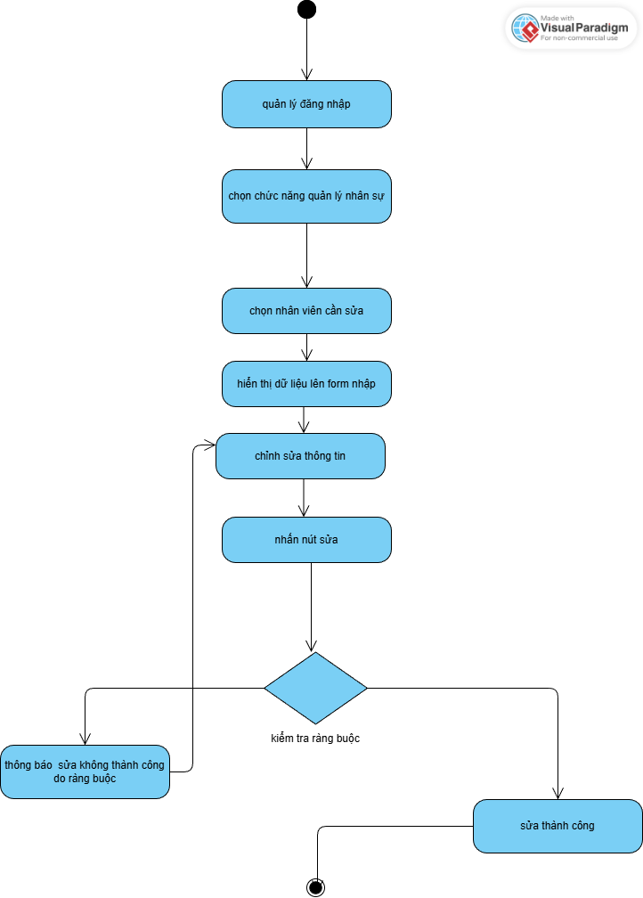

Hình 3-79: Sơ đồ hoạt động của sửa nhân viên

HỆ THỐNG MÀN HÌNH

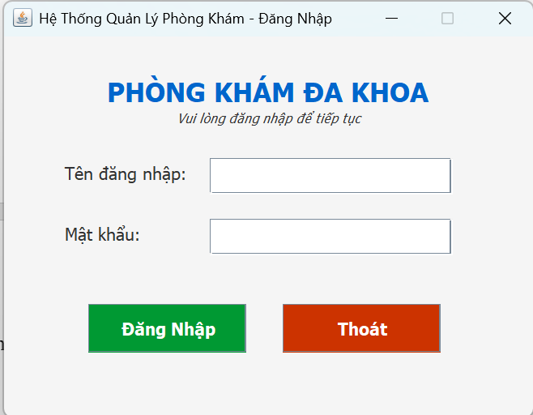

Hình 3-80: Giao diện đăng nhập
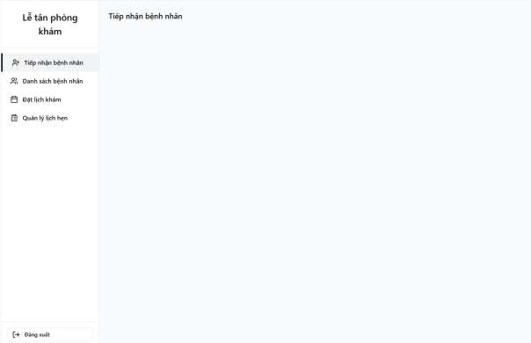
Hình 3-81: Giao diện lễ tân

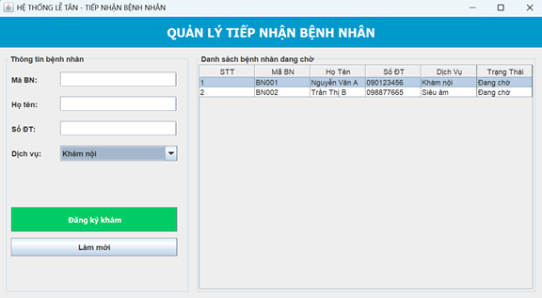

Hình 3-82: Giao diện đăng ký khám bệnh

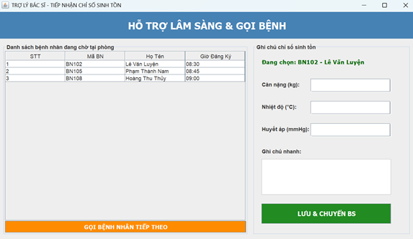
Hình 3-83: Giao diện trợ lý bác sĩ

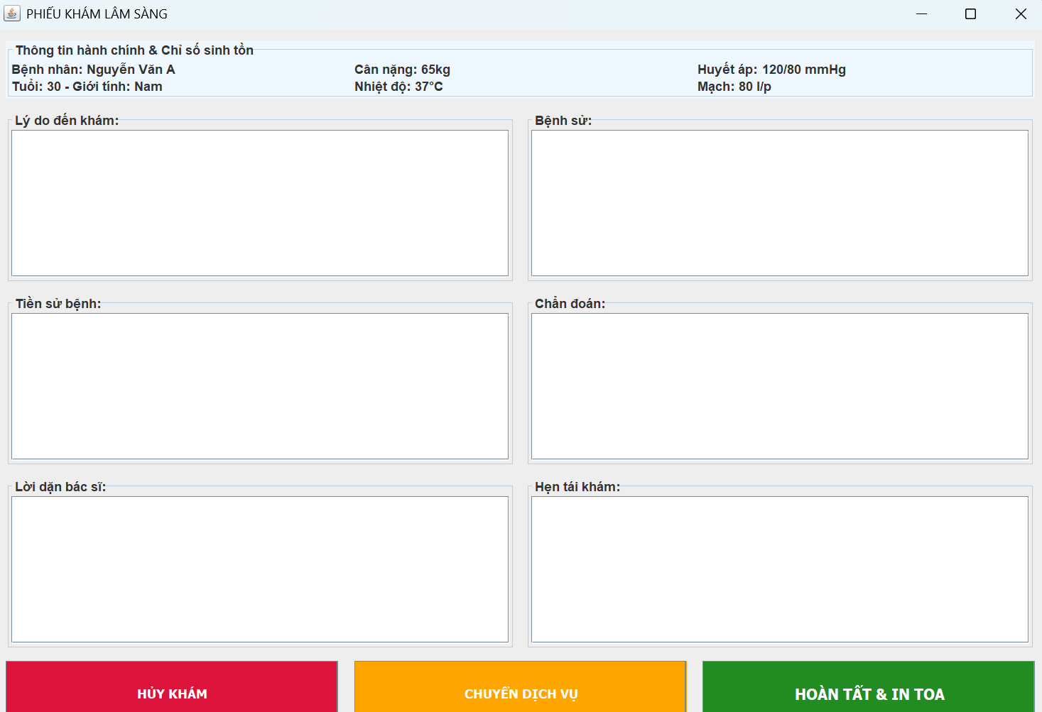

Hình 3-85: Giao diện đo chỉ số lâm sàng

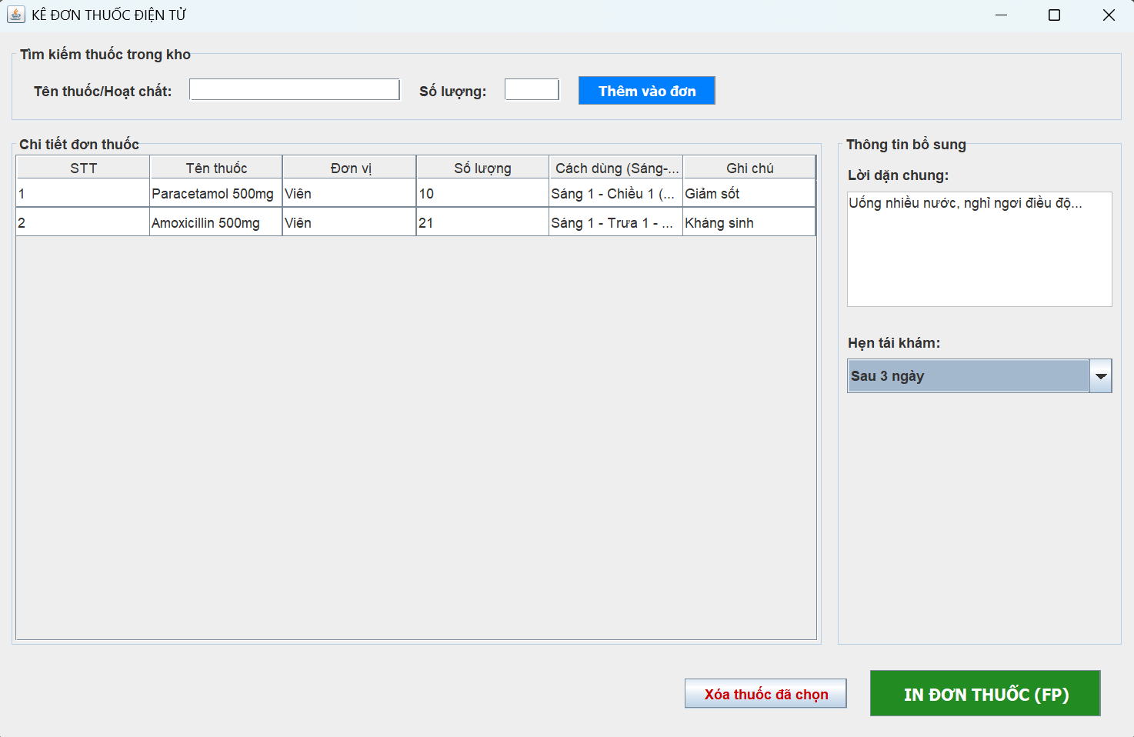
Hình 3-88: Giao diện kê thuốc

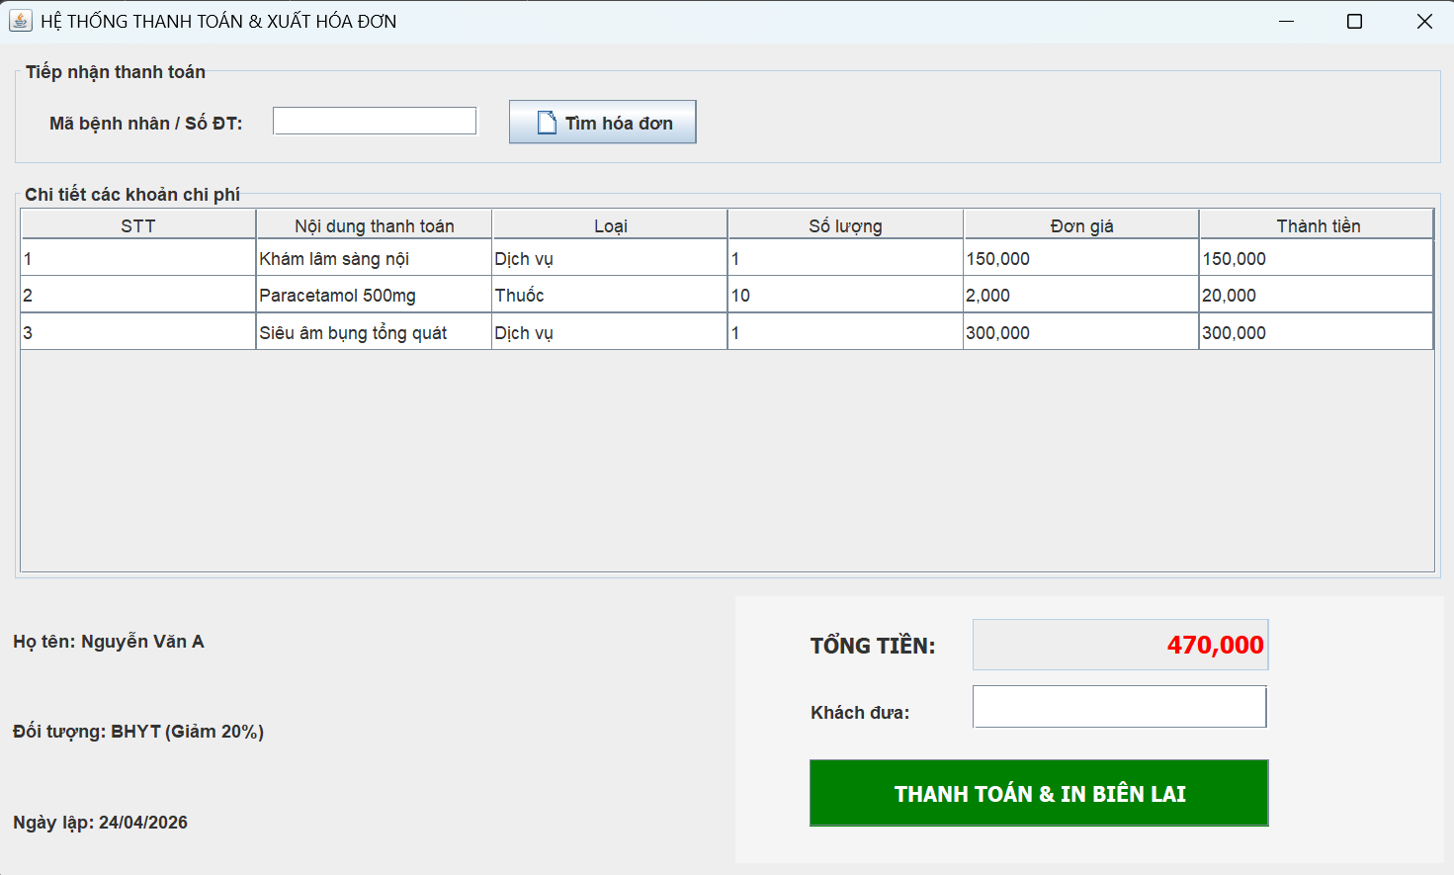
Hình 3-89: Giao diện thu ngân

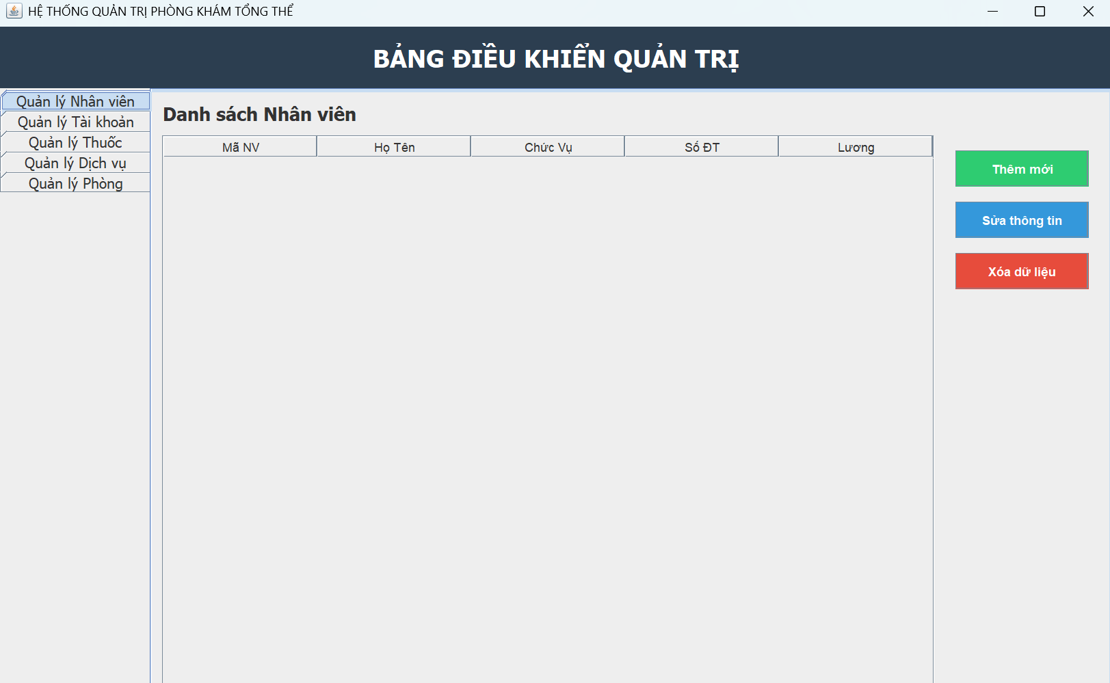

Hình 3-92: Giao diện quản lý phòng khám

Chương 4: THIẾT KẾ GIAO DIỆN

GIAO DIỆN LỄ TÂN

Hình 4-1: Thiết kế giao diện của form lễ tân

GIAO DIỆN BÁC SĨ

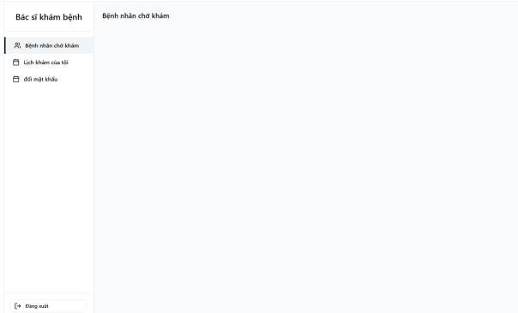
Hình 4-2: Thiết kế giao diện của form bác sĩ

GIAO DIỆN BÊN TRỢ LÝ BÁC SĨ
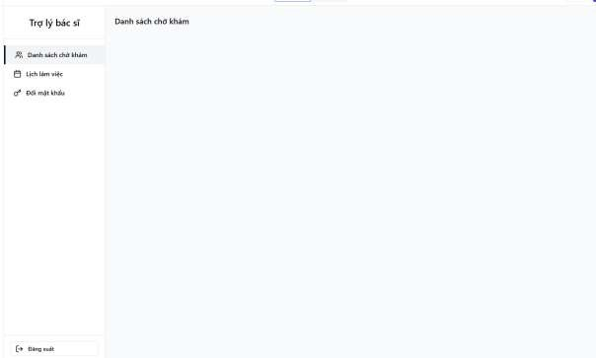
Hình 4-3: Thiết kế giao diện của form trợ lý

GIAO DIỆN BÊN THU NGÂN

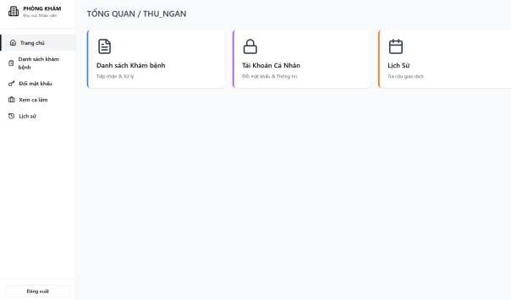
Hình 4-4: Thiết kế giao diện của thu ngân

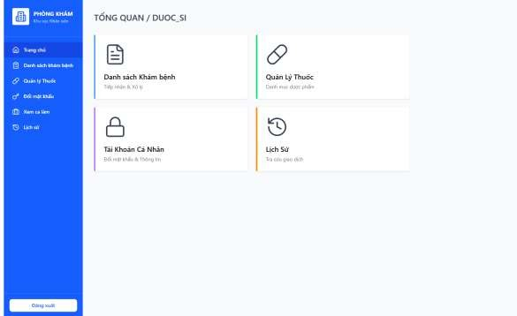
Hình 4-5: Thiết kế giao diện của form dược sĩ



Hình 4-7: Thiết kế giao diện của form quản lý phòng khám

